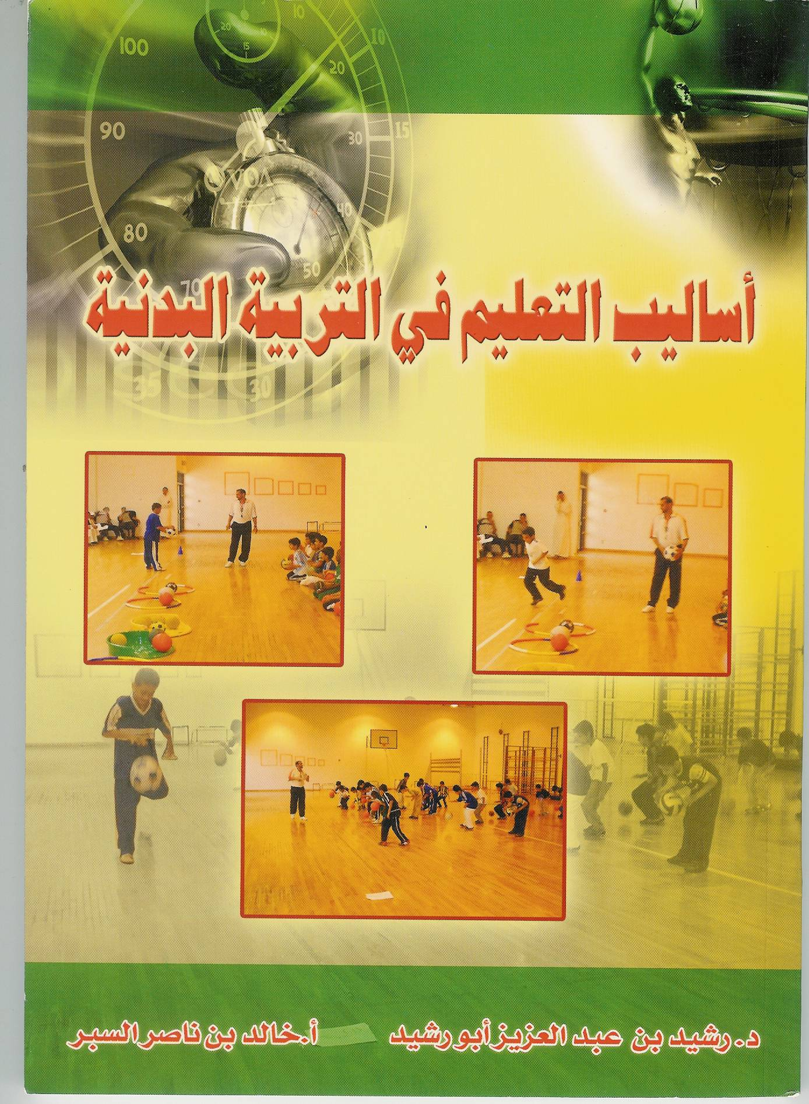

(ح) رشيد الحمد وخالد السير، 1426هـ
فهرسة مكتبة الملك فهد الوطنية أثناء النشر

الحمد، رشيد
أساليب التعليم في التربية الرياضية./ رشيد الحمد؛ خالد السبر- الرياض، 1426هـ
.... ص ؛ .. سم
ردمك 4-350-49-9960
1- التربية البدنية- طرق التدريس 2- التربية البدنية - تعليم
ديوي 796.07 4954/ 1426هـ

c

تقديم
بقلم الدكتور/ عبدا للطيف بن إبراهيم بخاري
لم يعد تدريس مادة التربية البدنية في المدارس نشاطاً اجتهادياً يقوم به المعلم، بل أصبح هذا المجال علماً قائماً بذاته في ميادين التربية البدنية، وقد كان في السابق هناك اجتهادات عديدة لبلورة واستعارة أساليب التدريس المختلفة وتطويعها في تدريس مادة التربية البدنية في مراحل التعليم العام.
حتى صدرت مجموعة من أساليب التدريس المختصة لمادة التربية البدنية. وكـان من أحدثها وأهمـها على الإطلاق ما أصدره موسكا موستن (Muska Mosston) تحت مسمى "طيف أساليب التدريس". وقد أحدث الكتاب نقلة تطويرية ونوعية في طرح نهج جديد لأساليب تدريس التربية البدنية وتم ترجمته إلى لغات عديدة.
وكم كانت سعادتي غامرة حين أتيحت لي الفرصة الطيبة للإطلاع على هذا الإنتاج العلمي القيم "أساليب التعليم في التربية البدنية" للأخوين الفاضلين الدكتور رشيد بن عبدالعزيز الحمد والأستاذ خالد ناصر السبر. حيث أحتوى الكتاب على تقديم طيف أساليب التدريس بأسلوب سهلاً ميسوراً معززاً بأمثلة ودروس تطبيقية وميدانية. وليس هذا غريباً من تربويين لديهما الخبرة الميدانية الطويلة في تدريس التربية البدنية توجاها بالمعرفة والدراسة الأكاديمية.
هذا الكتاب الذي بين أيدينا يعكس الرغبة الجادة في تطوير مادة التربية البدنية وأساليب تدريسها. وما أحوج المكتبة العربية لمثل هذا الكتاب- الجامع المانع- نظراً لكونه من الكتب القليلة التي تعرض الحديث في أساليب التربية البدنية بأسلوب علمي تطبيقي. وأنا على ثقة بأن يحدث الكتاب نقلة نوعية لدى زملاء المهنة المتعطشين للارتواء بمثل هذه المعارف.
فإلى السيدين مؤلفي هذا الإصدار أقدم التهنئة الحارة لهذا الإنتاج العلمي القيم الغني بالمعرفة والخبرة. وأخال أن يكون هذا الكتاب مرجعاً علمياً ومرشداً لجميع معلمي التربية البدنية.
والله من وراء القصد؛
عبد اللطيف بن إبراهيم بخاري
المقدمة
الحمد لله الجواد المنعم، العظيم المكرم، الذي علم بالقلم، علم الإنسان ما لم يعلم، والصلاة والسلام على النبي الأكرم الذي دل الأمة على التزام الطريق الأقوم، وبعد، جاءت فكرة هذا الكتاب "أساليب التعليم في التربية البدنية من تجربة تجاوزت العشرين عاماً في تدريس مادة التربية البدنية، حيث لمس المؤلفان خلالها ما يعاني منه تدريس التربية البدنية من فجوة كبيرة بين النظريات الفكرية والتطبيق العملي، وإحساساً منا بالحاجة الملحة إلى إيجاد كتب تربوية تجمع بين الجانبين النظري والتطبيقي، ولاسيما في هذا الوقت الذي تنامت فيه العلوم بمفاهيمها المختلفة.
وقد اعتمد هذا الكتاب على توجيه منهجي محدد، يقوم على شرح كل أسلوب على حدة فيوضح ماهيته وما يجب على المعلم والطالب القيام به من أدوار فاعلة فيه بالإضافة إلى تضمن الكتاب على جملة من الدروس المطبقة في بعض مدارس مدينة الرياض حيث أشرف المؤلفان على تطبيق هذه الدروس وتنفيذها بوجود نخبة من مشرفي ومعلمي المادة.
كما يهدف هذا الكتاب إلى إثراء الجانب المعرفي لدى مشرفي ومعلمي مادة التربية البدنية عن طريق إيجاد المرجعية التطبيقية الملائمة، التي تجمع بين الجانبين النظري والتطبيقي، وتسهل عملية الوصول إلى المعلومة المنشودة بأقصر السبل، وذلك لأن استخدام أساليب التعليم يركز على تحقيق مجموعة من الأهداف الفعلية من خلال استغلال أجزاء الدرس لتحقيق الأهداف الجزئية، مما يدعو إلى اختيار الأساليب المعينة على تحقق أكبر قدر ممكن من الأهداف. كما يجب التأكيد على مبدأ رئيس وهو أنه لا يوجد أسلوب أفضل من الآخر بين هذه الأساليب على الإطلاق.
إن نظرية طيف أساليب التدريس التي كان رائدها (موسكا موستون) سلسلة مترابطة من أساليب التعلم فلكل أسلوب منها بنية ووظيفة ومكانة في هذه السلسلة المتصلة، كما يستقل كل أسلوب منها بأهدافه ومنهجه وطريقة تنفيذه على الرغم من هذا الاتصال وذلك بقصد إيجاد الدروس التربوية المتناغمة مع بعضها البعض في جو تربوي موفق.
هـذا ويسعـدنا أن نتقـدم بالشكـر والتقـدير إلى سعادة الدكتور عبداللطيف بن إبراهيم بخاري على تفضله مشكوراً بالتقديم لهذا الكتاب.
نسأل الله عز وجل أن يوفقنا إلى ما فيه خير أمتنا، وأن ينفع بكتابنا ويجعله عوناً لمشرفي ومعلمي التربية البدنية وأن يجعل هذا العمل خالصاً لوجهه الكريم إنه سميع مجيب.

المؤلفان
د. رشيد بن عبدا لعزيز الحمد أ. خالد بن ناصر السبر

إهــــداء
نتشرف بإهداء هذا الكتاب إلى مشرفي ومعلمي التربية البدنية وأبنائنا الطلاب في كليات التربية البدنية والرياضية في الوطن العربي.

المؤلفان
ماهية التعلم
اعتمد تعليم التربية البدنية في الفترات السابقة على ما يقوم به المعلم من نشاط في جو الدرس فهو الذي يقرر ماذا يؤدي الطالب وكيف يتم الأداء. وفي ضوء ذلك يقوم المعلم باستخدام أسلوب التعليم بالتلقي (الأمر) وهو الشكل التقليدي المتعارف عليه للتعليم المباشر وأقصى هدف ينشده هذا الأسلوب أداء العمل مطابقاً للنموذج وبذلك يكون التعليم عن طريق الاسترجاع المباشر والأداء المتكرر، واستمر الحال كذلك لدى البعض.
إن عملية التعلم لم تعد معتمدة على إعطاء الطالب كماً من المعلومات والخبرات فحسب وإنما تعدت ذلك ليصبح دور المعلم موجهاً نحو دفع الطالب وحفزه وتشجيعه لكي يتمكن من الوصول إلى المعلومات والخبرات واكتشاف الحقائق المراد تعلمها بنفسه مما يؤدي إلى ازدياد إيجابية الطالب وتوسع دوره ليشمل التخطيط والمشاركة في التقويم والأنشطة ليصبح بذلك محوراً للعملية التعليمية.
وعلى ذلك فإنه يجب تحديد المهارات التدريسية الحديثة التي على المعلم الإلمام بها لتكون لديه القدرة على حث الطالب للمشاركة والتحرك من المواقف السلبية إلى المواقف الإيجابية.. وذلك لتنمية قدرة الطالب على التفكير والاكتشاف وحل المشكلات والابتكار.
ويعتبر مفهوم التدريس من المفاهيم المهمة والأساسية التي ينبغي أن تكون واضحة في ذهن المعلم، وذلك لأن اختلاف هذا المفهوم لدى المعلمين يؤدي إلى اختلاف سلوكياتهم وممارستهم التدريسية مع الطلاب، وعلى سبيل المثال فإن أداء المعلم الذي يرى أن التدريس مجرد مهنة يختلف عن أداء المعلم الذي يرى أن التدريس مهمة وطنية إنسانية، حيث يركز الأول على إكساب الطلاب قدراً من المعلومات بينما يركز الثاني على محاولة فهم الطالب والتعامل معه وفق قدراته والعمل على تنمية هذه القدرات.
فالتدريس مجموعة علاقات مستمرة تنشأ بين المعلم والمتعلم، وهذه العلاقات تساعد المعلم على النمو، وعلى اكتساب المهارات في الأنشطة البدنية، وخبرة المتعلم في دروس التربية البدنية تعكس مباشرة ما يفعله وما يقوله المعلم أثناء تفاعله مع المتعلم، ولذلك فالسؤال الرئيس الذي يواجه كل معلم في كل درس هو "كيف أصل إلى طلابي" أو "كيف أتأكد بأن النشاط في الدرس مطابق للقصد؟".
" ويعد المعلم حجر الزاوية في النجاح أو الفشل التربوي وذلك من خلال تمكنه من الأساليب التعليمية المتبعة والمناسبة لتدريس المادة وحسن اختياره للطريقة الملائمة لتحقيق أهداف الدرس. وكثيراً ما نرى معلماً ناجحاً في تدريسه متميزاً في أدائه لامتلاكه الأساليب التعليمية المناسبة للتدريس والطريقة المثلى التي يحقق بها أهدافها.
كما أن من الخطأ أن نستمر في تدريسنا على نمط واحد لجميع الدروس، فكل درس يسير بطريقة تختلف عنها في الدرس الآخر حسب ما تقتضيه المتطلبات المختلفة، فالدروس المتماثلة في مسارها مملة وغير مشوقة ولا تحقق النجاح المطلوب.
ولكي نزيد من فاعلية التدريس، يجب الاهتمام بأساليب تنمية القدرة على التعلم الذاتي، وإعادة النظر في الطرق المتبعة في تدريس التربية البدنية، فلا يكون المعلم هو المصدر الوحيد للإخطارات بل يكون مشجعاً للطلاب وداعماً لإبداعهم.
وعند اختيار المعلم أساليب معينة من أساليب التدريس فإنه يصدر من خلال محكات محددة لهذا الاختيار وهي:
- أن يكون الأسلوب ملائم لخصائص نمو الطالب.
- أن تعتمد الطريقة كلما أمكن على التعلم من خلال نشاط الطالب نفسه.
- أن يحقق الأسلوب الثقة المتبادلة بين الطالب والمعلم.
- أن يعمل الأسلوب على إثارة رغبة الطالب في اكتساب الخبرة.
أساليب التعليم في دروس التربية البدنية
أبرزت البحوث والدراسات ضرورة النظر إلى الطالب على اعتبار أنه كائن يحتاج إلى النمو المتكامل من جميع النواحي الجسمية والعقلية والروحية وأنه قادر على التفكير والمشاركة في اتخاذ القرار، وهذا يعكس النظرة الحديثة التي تجعل من الطالب عنصراً فاعلاً في العملية التربوية ككل وشريكاً إيجابياً في عملية التخطيط والتنفيذ، والتقويم بحيث لا يقف دوره عند حدود تلقي الأوامر فحسب.
وأساليب التعليم عمليات تنظم من خلالها المعلومات والمواقف والخبرات التربوية التي تقدم للطالب ويتفاعل معها لتحقيق أهداف الدرس وهي ما يعرف باسم "نظرية طيف أساليب التدريس لموسكا موستن، والتي جاءت كنقد موجه بطريقة عملية لأساليب التدريس التقليدية.
وتعتمد النظرية ببساطة على أساسين هما:
أ- العلاقة بين المعلم والمتعلم.
ب- اتخاذ القرارات.
الأسس التي تبنى عليها نظرية موسكا موستن:
- العملية التعليمية هي عبارة عن علاقة تحدث بين ثلاثة عناصر أساسية.
أ- المعلم ب- المتعلم ج- الهدف (الموضوع)
- العناصر الثلاث السابقة كل منها يؤثر في الآخر سلباً أو إيجاباً.
- كلما كانت العلاقة إيجابية كلما كان الناتج أكثر إيجابية للعناصر الثلاث.
- تتكون العملية التعليمية من ثلاث مراحل هي:
أ- مرحلة الإعداد "التخطيط" (ما قبل التأثير).
ب- مرحلة المواجهة "التنفيذ" (التأثير).
ج- مرحلة التقويم (ما بعد التأثير).
- المعلم يقوم بالتدريس ولا يستطيع إجبار الطالب على التعلم.
- المتعلم يقوم بالتعلم ولن يستطيع إجبار المعلم على المعلم على التدريس.
- العلاقة المتبادلة بين المعلم والمتعلم تبنى على قرارات ذاتية لكل منهما. أي بمعنى أن المعلم هو الذي يتخذ كل القرارات التي تتعلق بالتدريس.. وكذلك المتعلم هو من يتخذ قراراته بالتعلم من عدمه.
- نسبة القرارات بين المعلم والمتعلم تتفاوت من أسلوب لآخر حيث تبدو في الأسلوب الأول بنسبة 100% بيد المعلم، بينما تكون عند المتعلم صفر (0)، أما في الأسلوب العاشر فتكون نسبة القرارات بيد المعلم (0) صفر، بينما تكون لدى المتعلم 100%.
- القرارات يتم اتخاذها خلال مراحل العملية التعليمية على النحو التالي:
أ- مرحلة الإعداد "التخطيط" وفيها يتم اتخاذ ستة عشر قراراً.
ب- مرحلة المواجهة "التنفيذ" وفيها يتم اتخاذ ثلاثة قرارات.
ج- مرحلة التقويم وفيها يتم اتخاذ ثمانية قرارات.
العناصر الأساسية في نظرية موسكا موستون:
- تشكل الأساليب سلسلة متصلة مرتبطة ببعضها البعض.
- كل أسلوب للتدريس له بنية ووظيفة ومكانة في سلسلة الأساليب.
- كل أسلوب يؤدي إلى تحقيق أهداف معينة في مجال التربية البدنية.
- كل أسلوب به دور خاص في نمو الطالب من الناحية المهارية والاجتماعية والانفعالية والمعرفية.
- كل أسلوب يحدد دور المعلم والطالب ويختلف ذلك في من أسلوب لآخر.
- جميع أساليب موسكا موستون متساوية في قيمتها ولا يوجد أسلوب أفضل من الآخر.
بنية أساليب موسكا موستون للتدريس:
لكل أسلوب من هذه الأساليب بنية رئيسية تتكون عادة من مجموعة من القرارات التي تشمل المراحل الثلاث للدرس بحيث تتخذ قرارات التخطيط (ما قبل التأثير) قبل تنفيذ الدروس بينما تتخذ قرارات التنفيذ (التأثير) أثناء أداء العمل، وتكون قرارات التقويم (ما بعد التأثير) التي تختص بتقويم الأداء وتقديم التغذية الراجعة أثناء العمل وبعد الانتهاء منه.
القرارات المطلوبة لمرحلة ما قبل التأثير
وكما أسلفنا سابقاً فإن الأساليب تعتمد على فكرة اتخاذ القرارات. أي أن العملية التعليمية تعتمد على القرارات التي يتخذها المعلم والمتعلم. وهناك مجموعة من المعايير والأسس التي تبنى عليها العملية التعليمية، وهي التي يؤخذ بشأنها القرارات. يقول موستن: أننا لو شرحنا أو شخصنا أي عملية تعليمية، فإننا نجد أنها تتضمن مجموعة من الأسس والمعايير التي تجوب في خاطر المعلم والمتعلم قبل وأثناء وبعد العملية التعليمية.
وسوف نستعرض هذه الأسس والمعايير في كل مرحلة من مراحل العملية التعليمية (قبل وأثناء وبعد التأثير).
1- مرحلة ما قبل التأثير:
وهي مرحلة التحضير أو التخطيط أو الإعداد للدرس. وتتضمن هذه المرحلة (16) ستة عشر أساساً أو معياراً. على كل معلم أن يقرر اختيار المتاح أو المناسب للخيارات التي تظهر لكل أساس أو معيار ليتم خلالها بناء الدرس وهي:-
- أهداف الدرس الرئيسية والأهداف الفرعية.
- الأسلوب المناسب للتدريس.
- توقع أسلوب التعلم.
- لمن يتم التدريس.
- موضوع الدرس.
- متى يتم التدريس.
أ- وقت البدء.
ب- المدة والزمن.
ت- النغمة والرتم وسرعة الأداء.
ث- الفواصل بين الأجزاء.
ج- وقت التوقف.
د- وقت النهاية.
- شكل وأسلوب وسائل الاتصال.
- طريقة ومعالجة الأسئلة.
- تنظيم الاستعدادات.
- أين يتم التدريس (مكان التدريس).
- الحالة التي يكون عليها المتعلم.
- الملبس والمظهر العام للمتعلمين.
- حدود ومدى القرارات لكل المعايير السابقة.
- المناخ العام للعملية التعليمية.
- إجراءات وأدوات التقييم.
- أشياء أخرى. مثل ترقيم المحطات، وطريقة ترتيب الأدوات.
كل هذه الأسس تدور في خلد وفكر كل معلم أثناء عملية التحضير لدرسه. والإجابة أو التفكير في كل منها يعطينا مجموعة من الخيارات العديدة التي تطرأ. فمثلاً حين يفكر المعلم في الأهداف فمن المؤكد أنها تجوب في خاطره وفكره مجموعة كبيرة من الأهداف السلوكية والنفسية والوجدانية. فأي منها يختار يعتبر قرار تم اتخاذه من المعلم. وهكذا الحال لباقي المعايير والأسس.
2- القرارات في مرحلة التأثير أو مرحلة التنفيذ:
- كيف سننفذ الأعمال:
1- قرارات التخطيط من (1- 13).
2- قرارات التعديل: وهي القرارات التي تتخذ عند وجود صعوبة في تنفيذ أحد القرارات السابقة.
3- قرارات أخرى. مثل البدء بالتمرين، تحديد محطة البدء..
3- القرارات الخاصة لمرحلة ما بعد التأثير أو مرحلة التقييم:
قبل تقديم الأداء وتقديم التغذية الراجعة يجب على المعلم أن يتابع أداء الطالب حتى يتسنى له اختيار التغذية الراجعة الملائمة والتي تتراوح بين استخدام تعبيرات الوجه واستخدام الكلمات التعزيزية.
وتشكل تلك المجموعات الثلاث من القرارات البنية الأساسية لأي أسلوب، والتي على ضوئها تم تصنيف هذه السلسلة من الأساليب لتشمل المجموعتين التاليتين:
أولاً/ مجموعة الأساليب المباشرة:
- أسلوب التعليم بالعرض التوضيحي (الأمري).
- أسلوب التطبيق بتوجيه المعلم (التدريبي).
- أسلوب التطبيق بتوجيه الأقران (التبادلي).
- أسلوب التطبيق الذاتي.
- أسلوب التطبيق الذاتي المتعدد المستويات.
ثانياً/ مجموعة الأساليب غير المباشرة:
أ- أساليب الاكتشاف:
1- أسلوب الاكتشاف الموجه.
2- أسلوب الاكتشاف المتعدد (الحر).

ب- أساليب: (الإبداع):
1- أسلوب التفكير المتشعب (حل المشكلة).
2- أسلوب تصميم المتعلم للبرنامج الفردي.
3- أسلوب المبادرة من المتعلم.
4- أسلوب التدريس الذاتي.
الأسلوب الأول في سلسلة الأساليب وتعدد الأساليب في هذه السلسلة أساليب التدريس:
- أسلوب التعليم بالعرض التوضيحي- (الأمري).
- أسلوب التطبيق بتوجيه المعلم- (التدريبي).
- أسلوب التطبيق بتوجيه الأقران- (التبادلي).
- أسلوب التطبيق الذاتي.
- أسلوب التطبيق الذاتي المتعدد المستويات.
- أسلوب الاكتشاف (الموجه، الحر).
- أسلوب التفكير المتشعب- (حل المشكلة).
- أسلوب تصميم المتعلم للبرنامج الفردي.
- أسلوب المبادرة من المتعلم.
- أسلوب التدريس الذاتي.
وسنتطرق في هذا الكتاب إلى الأساليب السبعة الأولى فحسب بينما لم يتم شرح الأساليب الثلاثة الأخيرة في هذا الكتاب وذلك بسبب اعتمادها على الطالب ذاته كما أنه لا يمكن لجميع طلاب الفصل أن يصلوا إلى هذا المستوى في نفس الوقت بالإضافة إلى احتياجها إلى الخبرة والكفاءة في أداء الأساليب من 1 إلى 7.. حتى يمكن أن يكون الطالب منتجاً في بقية الأساليب.
دور المعلم والطـالب في اتخـاذ القـرارات الثلاثة في بنية أساليب موستن لتدريس التربية البدنية.
الرقم | اسم الأسلوب | مجموعة القرارات الثلاثة
الرقم | اسم الأسلوب | التخطيط | التنفيذ | التقويم
1 | أسلوب التعليم بالعرض التوضيحي (الأمري) | المعلم | المعلم | المعلم
2 | أسلوب التطبيق بتوجيه المعلم (التدريبي) | المعلم | الطالب | المعلم
3 | أسلوب التطبيق بتوجيه الأقران (التبادلي) | المعلم | الطالب المؤدي | الطالب الملاحظ
4 | أسلوب التطبيق الذاتي | المعلم | الطالب | الطالب
5 | أسلوب التطبيق الذاتي متعدد المستويات | المعلم | الطالب | الطالب
6 | أسلوب الاكتشاف الموجه | المعلم | المعلم- الطالب | المعلم- الطالب
7 | أسلوب التفكير المتشعب (حل المشكلة) | المعلم | الطالب- المعلم | الطالب- المعلم
8 | أسلوب تصميم المتعلم للبرنامج الفردي | المعلم | المعلم – الطالب | المعلم – الطالب
9 | أسلوب المبادرة من المتعلم | الطالب | المعلم- الطالب | المعلم- الطالب
10 | أسلوب التدريس الذاتي | الطالب | الطالب | الطالب

قنوات النمو في أساليب موستن للتدريس من منظور استقلالي
الرقم | اسم الأسلوب | مجموعة القرارات الثلاثة
الرقم | اسم الأسلوب | الجانب المهاري | الجانب الاجتماعي | الجانب الانفعالي | الجانب المعرفي
1 | أسلوب التعليم بالعرض التوضيحي (الأمري) | 1 | 1 | 1 | 1
2 | أسلوب التطبيق بتوجيه المعلم (التدريبي) | 1 | 2 | 2 | 1
3 | أسلوب التطبيق بتوجيه الأقران (التبادلي) | 2 | 3 | 3 | 2
4 | أسلوب التطبيق الذاتي | 2 | 2 | 4 | 2
5 | أسلوب التطبيق الذاتي متعدد المستويات | 5 | 2 | 5 | 2
6 | أسلوب الاكتشاف الموجه | 2 | 2 | 6 | 7
7 | أسلوب التفكير المتشعب (حل المشكلة) | 7 | 2 أو 7 | 7 | 7
8 | أسلوب تصميم المتعلم للبرنامج الفردي | 8 | 2 | 8 | 8
9 | أسلوب المبادرة من المتعلم | 9 | 2 | 9 | 9
10 | أسلوب التدريس الذاتي | 10 | 2 | 10 | 10
الحد الأدنى 1—2— 3—4— 5— 6— 7—8—9—10 الحد الأقصى
ملاحظة:
يساعد الجدول السابق على تحديد درجة الهدف الذي نريد تحقيقه من خلال الأسلوب، فإذا كان الهدف يركز على استرجاع المعلومات فيمكن أن يختار المعلم من 1- 5 وإذا كان الهدف الإنتـاج فيمكن أن يختـار المعلم من 6-7 أما إذ كان من 8-10 فيكون مع ذوي الأكثر خبرة.
- وقد يختار المعلم أسلوبين أو ثلاثة من الأساليب الموضحة في الجدول السابق في درس واحد لتعليم مهارة محددة كان يختار الأسلوب (الأمري) مثلاً لجزء (الإحماء) (والتطبيق الذاتي) (للتمرينات) و(الاكتشاف الموجه أو حل المشكلة) (الجزء الرئيس) مع ملاحظة مدى تحقق قنوات النمو في كل جزئية من الدرس.

أولاً:
أسلوب التعليم بالعرض التوضيحي
(الأمــري)
أولاً: أسلوب التعليم بالعرض التوضيحي – الأمري
وصف الأسلوب :
وهو أول أسلوب من أساليب موسكا موستون للتدريس. وتعتمد بنية هذا الأسلوب على الأوامر فحسب حيث يدفع المعلم طلابه إلى ما يراه مناسباً، فالمعلم يلعب الدور الأساسي في التدريس، حيث أن أي حركة أو عمل يقوم به الطالب يجب أن تسبه إشارة الأمر من المعلم ويتخذ المعلم في هذا الأسلوب جميع القرارات الثلاثة التخطيط والتنفيذ والتقويم بالإضافة إلى كافة القرارات الخاصة مثل تحديد المكان، الأوضاع والوقت، والبداية، والنهاية، والتوقيت، والإيقاع، والراحة.
بنية أسلوب التعليم بالعرض التوضيحي (الأمري):
القـرارات | متخذ القرار
- قرارات التخطيط | المعلم
- قرارات التنفيـذ | المعلم
- قرارات التقويم | المعلم

أهداف أسلوب التعليم بالعرض التوضيحي (الأمري):
- الاستجابة المباشرة لأمر المعلم.
- التقيد بالنموذج الذي يقدمه المعلم أو أحد الطلاب المتميزين في المهارة.
- أداء جميع الطلاب في وقت واحد.
- تنمية روح الجماعة ويستخدم الوقت بكفاية عالية.
- مراعاة عوامل الأمن والسلامة.

ملاحظة:
هذا الأسلوب هو الأسلوب التقليدي الذي يستخدم عادة في كثير من دروس التربية البدنية ومما يؤخذ عليه أنه لا يحقق أهداف التربية البدنية جميعها وذلك لأنه يقلل من الاهتمام بمبدأ الفروق الفردية وقدرة الطالب على الابتكار والإنجاز والثقة بالنفس.
قنوات النمو في أسلوب التعليم بالعرض التوضيحي (الأمري):
إن قنوات النمو في أي أسلوب توضح مدى تقدم الطالب ونموه من الناحية المهارية والاجتماعية والانفعالية والمعرفية حيث أن كل طالب يمكن أن يتحرك في هذه القنوات من أدنى إلى أقصى مستوى في النمو أو فيما بينهما وذلك باستخدام محكات مثل درجة الاستقلال أو مدى اعتماد الطالب على نفسه أو على الغير أو درجة الابتكار.
وإذا اعتمدنا مع الطالب الاستقلال في أسلوب التعليم بالعرض التوضيحي (الأمري) فإننا نجد ما يلي:
- الجانب المهاري: يقف دور الطالب عند حد التلقي وبذلك يكون في أدنى مستوى له.
- الجانب الاجتماعي: إن تلقي الأوامر من المعلم لا يؤدي إلى تفاعل اجتماعي وبذلك يكون النمو الاجتماعي في أدنى مستوى له.
- الجانب الانفعالي: بعض الطلاب لا يتقبلون الأوامر بشكل دائم مما يؤثر على مستوى الراحة النفسية لديهم، والبعض يتقبل الأوامر والتلقين فيشعرون براحة كبيرة.
- الجانب المعرفي: يركز هذا الأسلوب على مستوى التذكر وهو أقل مستويات المعرفة.
قنوات النمو في أسلوب التعليم بالعرض التوضيحي (الأمري):
الرقم | اسم الأسلوب | قنـــوات النمـو
الرقم | اسم الأسلوب | الجانب المهاري | الجانب الاجتماعي | الجانب الانفعالي | الجانب المعرفي
1 | أسلوب التعليم بالعرض التوضيحي (الأمري) | 1 | 1 | 1 | 1

ثانياً:
أسلوب التطبيق بتوجيه المعلم
(التدريبي)
ثانياً: أسلوب التطبيق بتوجيه المعلم (التدريبي)
وصف الأسلوب:
وهو الأسلوب الثاني في سلسلة أساليب موسكا موستون ويسميه البعض بأسلوب الممارسة، ويتفق هذا الأسلوب التعليم بالعرض التوضيحي (الأمري) في قرارات التخطيط والتقويم ويختلف عنه في قرارات التنفيذ حيث تتحول مجموعة من صلاحيات اتخاذ القرار من المعلم إلى الطالب ويظهر هذا التحول في النقاط التسع التالية وهي:
- المكان: لكل تمرين أو مهارة وضعها الابتدائي حيث يختار الطالب المكان الذي يناسبه.
- الأوضاع: كل تمرين أو مهارة لها وضعها الابتدائي، حيث يختار كل طالب الوضع الذي يشعر فيه بالراحة النفسية.
- نظام العمل: إعطاء فرصة لكل طالب ليعمل بمفرده.
- وقت البداية للعمل: الطالب هو الذي يحدد البداية حسب استجابته للتعليمات.
- الإيقاع الحركي: يختلف كل طالب عن الآخر في سرعة أداء التمرين أو الانسيابية في أداء المهارة.
- الانتهاء من العمل: الطالب هو الذي يحدد الانتهاء من العمل حسب قدراته وإمكاناته.
- الراحة: بعض الطلاب يحتاج إلى راحة أكثر من زميله الآخر.
- المظهر: يختلف الطالب في مظهره العام أثناء أداء التمرين أو المهارة عن زميله.
- إلقاء الأسئلة للتوضيح: ليس هناك وقت محدد للطلاب في الاستفسار حيث أن كل طالب يسأل المعلم في الوقت الذي يحتاج إلى توضيح عن الأداء أو العمل.
وهذا الأسلوب يوجد ظروف ملائمة للتعلم وتحقيق العديد من الأهداف، فيما يتعلق بالأداء ودور الطالب في الأسلوب، كما أن الطالب لديه مساحة من الوقت لممارسة الأداء بعد تحديد إعطاء إشارة البدء وتحديد السرعة والإيقاع.
بنية أسلوب التطبيق بتوجيه المعلم (التدريبي):
القـرارات | متخذ القرار
- قرارات التخطيط | المعلم
- قرارات التنفيـذ | الطالب
- قرارات التقويم | المعلم
أهداف أسلوب التطبيق بتوجيه المعلم (التدريبي):
أ) أهداف مرتبطة بالموضوع:
- أن يؤدي الطالب الأعمال المطلوبة كما شرحت له.
- أن يتعرف الطالب على أن الأداء الجيد مرتبط بتكرار العمل.
- أن يربط الطالب بين العمل والوقت الملائم له.
- محاولة الوصول إلى الأداء المطلوب قدر الإمكان.
- التعرف بالخبرة أن الأداء الجيد مرتبط بالمعلومات عن الأداء.
- يتعرف الطالب بالخبرة على أن هذه المعلومات يمكن الحصول عليها من أشكال متعددة من التغذية الراجعة.
ب) أهداف مرتبطة بدور الطالب:
- اتخاذ القرارات التسعة التي انتقلت إليه عند تنفيذ قرارات التخطيط (الإعداد).
- يتعرف بالخبرة بأن اتخاذ القرار يلائم العمل.
- البدء في أول العمل الإفرادي لفترة معينة.
- البدء في خبرة النشاط التعليمي بأسلوب التعليم بتوجيه المعلم (التدريبي) وتعلم تحويل القرارات عما كان عليه في الأسلوب الأمري.
- الدخول في خبرة علاقة جديدة والتي تتضمن توقع التغذية الراجعة الخاصة للفرد.
- يتقبل أدائه في العمل دون مقارنة دائمة مع الآخرين.
- يحترم دور زملائه الآخرين وقراراتهم في الفئات التسع.
- أن يتحمل المسؤولية في اتخاذ القرارات التسعة.
قنوات النمو في أسلوب التطبيق بتوجيه المعلم (التدريبي):
في هذا الأسلوب يلاحظ التقدم في جوانب النمو نتيجة اتخاذ الطالب للقرارات التسعة ما عدا الجانب المعرفي.
- الجانب المهـــــــــــاري: هناك تقدم نتيجة أن الطالب يمارس العمل بدون أوامر.
- الجانب الاجتماعي: إن حرية اختيار الطالب للأماكن يجعل الطالب يختار المكان القريب من زميله الذي يرتاح إليه.
- الجانب الانفعالي: ينمو في هذا الأسلوب الجانب الانفعالي أكثر من سابقه وذلك نتيجة لزيادة نمو الجانبين المهاري والاجتماعي.
- الجانب المعرفي: يكون النمو قليلاً في هذا الأسلوب نظراً للتركيز على جانب التذكر.
قنوات النمو في أسلوب التطبيق بتوجيه المعلم (التدريبي):
الرقم | اسم الأسلوب | قنـــوات النمـو
الرقم | اسم الأسلوب | الجانب المهاري | الجانب الاجتماعي | الجانب الانفعالي | الجانب المعرفي
2 | أسلوب التطبيق بتوجيه المعلم (التدريبي) | 1 | 2 | 2 | 1

خطوات استخدام أسلوب التطبيق بتوجيه المعلم (التدريبي):
1- قرارات التخطيط: وهي القرارات التي يتخذها المعلم قبل تدريس أي جزء من أجزاء الدرس.
أ- تحديد موضوع الدرس: كرة طائرة – كرة قدم ....
ب- تحديد الأهداف – (مثال) أن يؤدي الطالب الإرسال من أسفل المواجه في كرة الطائرة بطريقة صحيحة ووفق مواصفات الأداء الفني للمهارة.
ج- تحديد جزء من الدرس التمرينات- تعليم المهارة- التدريب على المهارة والنشاط التطبيقي.
د- تحديد الأسلوب- الأسلوب التدريبي.
هـ- النظام: تطبيق الأدوات والأجهزة وتجهيز ورقة المعيار.
و- الزمن: تحديد الزمن المناسب لجميع الطلاب لممارسة العمل.
2- قرارات التنفيذ:
أ- دور المعلم:
- يشرح المعلم أسلوب التنفيذ ومسئولية الطالب في اتخاذ القرارات التسعة.
- إعطاء وقت لكل طالب ليعمل بمفرده.
- تقديم التغذية الراجعة.
- الإجابة على تساؤلات الطالب قبل البدء في الأداء.
ب- دور الطالب:
- استلام بطاقة المهام والمحكات من المعلم وهي من أهم الوسائل المساعدة.
- تسجيل المعلومات العامة في الورقة مثل الاسم والتاريخ.
- أخذ المكان المناسب.
- البدء في العمل وتسجيل النتائج.
- الاتصال بالمعلم عند الحاجة.
- تسليم بطاقة المهام والمحكات إلى المعلم.
3- قرارات التقويم:
إن الأهداف في قرارات التقويم تركز على إعطاء تغذية راجعة لكل طالب، ولإتمام ذلك يتحرك المعلم من طالب إلى آخر ليلاحظ أداء الطلاب وقدرتهم على اتخاذ القرارات التسع ليسجل ملاحظاته على ورقة العمل.
تصميم بطاقة المهام (المعيار) في أسلوب التطبيق بتوجيه المعلم (التدريبي):
تشمل ورقة المعيار التعليمات الضرورية عن ماذا يفعل الطالب أثناء أداء أو استخدام الأسلوب التدريبي؟ وتتضمن عادة البيانات الآتية:
- بيانات عن الاسم والفصل والتاريخ.
- أسلوب التدريس المستخدم (التدريبي).
- رقم ورقة العمل.
- موضوع الدرس واسم النشاط مثال كرة طائرة الإرسال من أسفل المواجه.
- توجيهات للطالب حول طريقة استخدام الورقة والغرض منها.
- وصف العمل- توضيح الأعمال التي يقوم بها الطالب داخل الأسلوب.
- الكم- عدد مرات التكرار وعدد المحاولات الناجحة.
- بيانات عن التقدم: الأعمال التي اكتملت والتي لم تكتمل.
- بيانات عن التغذية الراجعة.
- رسومات أو صور توضيحية.
أهمية ورقة العمل:
- تقلل من شرح المعلم للمهارة.
- تعيين الطلاب على تذكر جزئيات المهارة وطريقة أدائها.
- تجعل الطلاب على يركزون مع المعلم خلال شرح المهارة.
- تعين الطلاب على التركيز والانتباه ومتابعة خطوات الأداء.
- تدوين تقدم الطالب خلال الأداء.
ورقة عمل (1) الإرسال في كرة الطائرة من أسفل مواجهة، الأسلوب: التدريبي
اسم الطالب: الفصل: التاريخ / / رقم البطاقة (15)
تعليمات الطالب:
1- مارس العمل كما هو موصوف. (التعليم)
2- أداء الإرسال من أسفل مواجه أربع مرات.
الرقم | تسلسـل المهـــــارة
1 | قف خلف خط الإرسال والصدر مواجه الشبكة وإحدى القدمين للأمام والأخرى للخلف
2 | ضع الكرة على راحة اليد غير الضاربة أمام الرجل الخلفية
3 | ادفع اليد الحاملة للكرة لأعلى في ارتفاع الكتف.
4 | مرجحة اليد الضاربة مع مميل الجسم للأمام
5 | اضرب الكرة باليد وهي متخذه شكل السطح الخارجي للكرة أو اضرب بالأصابع مضمومة

(التطبيق)
1- أداء الأعمال كما هو موضح في الورقة.
وضع علامة (✓) أمام العمل المكتمل وعلامة (×) أمام العمل الغير مكتمل.
الأعمـــال | عدد التكرار | النتــائج |  | التغذية الراجعة من المعلم
الأعمـــال | عدد التكرار | 1 | 2 | التغذية الراجعة من المعلم
1- أداء الإرسال على الحائط من مسافة 3م | 3 مرات
2- أداء الإرسال على الحائط من مسافة 4م | 3 مرات
3- أداء الإرسال من فوق الشبكة من مسافة 3م | 5 مرات
4- أداء الإرسال من فوق الشبكة من مسافة 4م | 5 مرات
5- أداء الإرسال من منطقة الإرسال | 5 مرات
ورقة معيـار – الوقوف على الرأس الأسلوب: التدريبي
اسم الطالب: الفصل: التاريخ / / رقم البطاقة (14)
تعليمات الطالب:
1- مارس العمل كما هو موصوف. (التعليم)
2- أداء الوقوف على الرأس أربع مرات.
الرقم | تسلسـل المهـــــارة
1 | وضع اليدين على الأرض باتساع الصدر والأصابع تشير إلى الأمام.
2 | وضع الرأس من الجبهة على الأرض بحيث تشكل الرأس واليدين مثلثاً متساوي الأضلاع.
3 | دفع الأرض بالقدمين معاً ورفع الحوض والجذع فوق اليدين ثم يمد الجسم والرجلان عالياً ببطء.
4 | يجب أن تكون عضلات الجسم أثناء الحركة مشدودة.

(التطبيق)
1- أداء الأعمال كما هو موضح في الورقة.
وضع علامة (✓) أمام العمل المكتمل وعلامة (×) أمام العمل الغير مكتمل.
الأعمـــال | عدد التكرار | النتــائج |  | التغذية الراجعة من المعلم
الأعمـــال | عدد التكرار | 1 | 2 | التغذية الراجعة من المعلم
1- الوقوف على الرأس من وضع الأقعاء مع السند على الحائط | 3 مرات
2- الوقوف على الرأس من وضع الجلوس على أربع من السند على الحائط | 3 مرات
3- الوقوف على الرأس من وضع الأقعاء | 5 مرات
4- الوقوف على الرأس من وضع الجلوس على أربع | 5 مرات
5- الوقوف على الرأس من وضع الوقوف على أربع فتحاً | 5 مرات

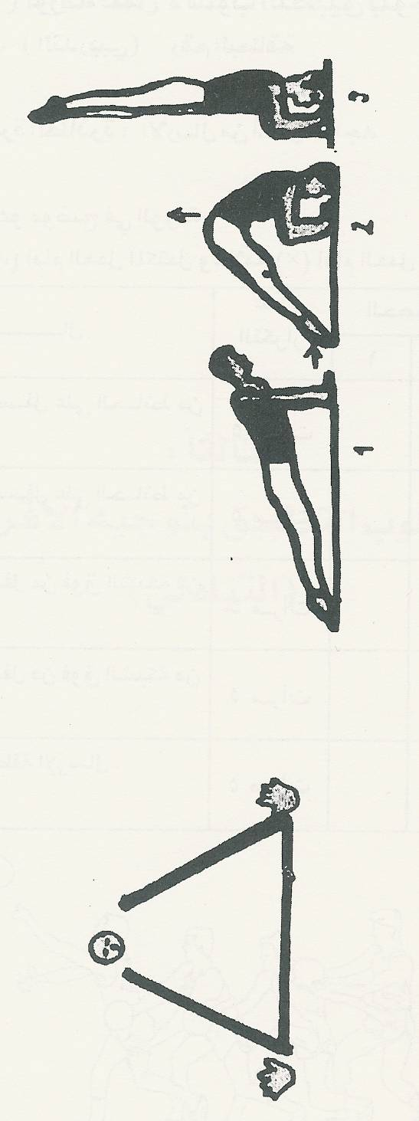
مثال رقم (1) لورقة عمل لأسلوب التطبيق بتوجيه المعلم
الاسم: الأسلوب- (التدريبي) رقم البطاقة
الفصل: التاريخ:

موضوع الدرس: كرة الطائرة : الإرسال من أسفل المواجه.
1- أداء الأعمال كما هو موضح في الورقة.
2- وضع علامة (✓) أمام العمل المكتمل وعلامة (×) أمام العمل الغير مكتمل.

الأعمـــال | عدد التكرار | النتــائج |  | التغذية الراجعة من المعلم
الأعمـــال | عدد التكرار | 1 | 2 | التغذية الراجعة من المعلم
1- الإرسال من أسفل على الحائط من مسافة 3م | 3 مرات
2- الإرسال من أسفل على الحائط من مسافة 4م | 3 مرات
3- الإرسال من أسفل من فوق الشبكة من مسافة 3م | 5 مرات
4- الإرسال من أسفل من فوق الشبكة من مسافة 6م | 5 مرات
5- الإرسال من منطقة الإرسال. | 5 مرات
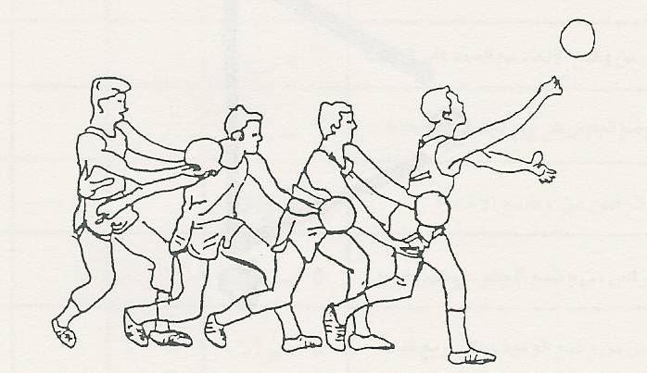

ثالثاً:
أسلوب التطبيق بتوجيه الأقران
(التبادلي)
ثالثاً: أسلوب التطبيق بتوجيه الأقران (التبادلي)
وصف الأسلوب:
في هذا الأسلوب يتم تنظيم الفصل وتوزيع الطلاب إلى مجموعات زوجية ويتم التبادل بين المعلم والطالب بحيث يتخذ المعلم قرارات التخطيط ويقوم الطالب المؤدي باتخاذ قرارات التنفيذ كما يقوم الطالب الملاحظ بإصدار قرارات التقويم وهذا الأسلوب عادة ما يساعد الطالب على تصحيح أداءه الفني خاصة في المرحلة الأولى من مراحل تعلم المهارة وأفضل ما يميز هذا الأسلوب شيوع روح التعاون بين الطلاب وهو بمثابة توفير معلم لكل طالب.
بنية أسلوب التطبيق بتوجيه الأقران (التبادلي):
القـرارات | متخذ القرار
- قرارات التخطيط | المعلم
- قرارات التنفيـذ | الطالب
- قرارات التقويم | الطالب الملاحظ
أهداف أسلوب التطبيق بتوجيه الأقران (التبادلي):
أ) أهداف مرتبطة بالموضوع:
- ممارسة وتكرار العمل مع زميل ملاحظ.
- إعطاء واستقبال تغذية راجعة مباشرة من الزميل الملاحظ.
- تعويد الطالب على المنافسة والاستنتاج وتوصيل النتائج للزميل.
- ممارسة المهارة دون قيام المعلم بتقديم التغذية الراجعة أو معرفة متى تصحيح الأخطاء.
- فهم وتخيل أجزاء المهارة وتسلسلها عند أداء العمل.
ب) أهداف مرتبطة بدور الطالب:
- الانشغال في العملية الاجتماعية التي يتميز بها هذا الأسلوب وإعطاء وتلقي التغذية الراجعة من الزميل الملاحظ.
- الانشغال في خطوات هذه العملية بملاحظة أداء الزميل أو مقارنة أدائه بالمعايير المحددة في البطاقة واستنتاج النتائج ونقلها للزميل.
- تنمية سمة الصبر والتسامح والتعاون والاحترام المتبادل الذي يساهم في نجاح هذه العملية.
- ممارسة التغذية الراجعة (كيف يقدم التغذية الراجعة التي تساهم في تطور وتحسين أداء الزميل.
- يلاحظ بنفسه نجاح وإنجاز أداء أحد زملائه.
- تنمية التعاون بين الطلاب داخل الفصل وخارجه.
قنوات النمو في أسلوب التطبيق بتوجيه الأقران (التبادلي):
في هذا الأسلوب يلاحظ التقدم في جوانب النمو نتيجة اتخاذ الطالب للقرارات التسعة ما عدا الجانب المعرفي.
- الجانب المهـــــــــاري: النمو المهاري في هذا الأسلوب مشابه للنمو المهاري في الأسلوب التدريبي مع زيادة وهي أن الطالب يأخذ تغذية مباشرة من الملاحظ.
- الجانب الاجتماعي: بما أن الطالب يتعاون مع زميله فإن المهارات الاجتماعية تكون في أقصى مدى نحو النمو.
- الجانب الانفعالي: تتطلب التغذية الراجعة من الطالب الكثير من الصفات السلوكية مثل الأمانة والصبر والاحترام مما يجعل الجانب الانفعالي في أقصى مدى له.
- الجانب المعرفي: يستعمل الطالب في هذا الأسلوب عمليات فكرية جديدة مثل المقارنة والمحاكاة وبذلك يكون الطالب أكثر انطلاقاً عن الأسلوب السابق.
الرقم | اسم الأسلوب | قنـــوات النمـو
الرقم | اسم الأسلوب | الجانب المهاري | الجانب الاجتماعي | الجانب الانفعالي | الجانب المعرفي
3 | أسلوب التطبيق بتوجيه المعلم (التبـادلي) | 2 | 3 | 3 | 2
خطوات تنفيذ أسلوب التطبيق بتوجيه الأقران (التبادلي):
  - أهم عمل يقوم به المعلم قبل تنفيذ هذا الأسلوب هو إعداد ورقة العمل حيث يتوقف نجاح أو فشل هذا الأسلوب على مدى وضوح هذه الورقة وسلامتها.
  - كما أن شرح الأسلوب وتوضيح طريقة استخدام الورقة عاملاً مهماً في مدى تعاون الطالب مع زميله وقدرته على تقديم التغذية الراجعة وبعد أن يتم استلام ورقة العمل من المعلم وتحديد الطالب المؤدي والطالب الملاحظ يتم تحديد المهارات المطلوبة من الطالب المؤدي والاستجابة المأمولة من الطالب الملاحظ فيتعاون الطالب مع زميله في تقديم التغذية الراجعة بحيث يتم توزيع الطلاب إلى مجموعات زوجية أو ثلاثية ويقوم كل من الطالب المؤدي والطالب الملاحظ والمعلم بأدوار محددة مع مراعاة ما يلي:
- تحديد أسماء كل من الطالب المؤدي والطالب الملاحظ.
- تحديد نوع الأداء المراد تنفيذه من قبل الطالب المؤدي.
- تحديد مهمة الطالب الملاحظ وتذكيره بدوره.
- وصف دقيق للعمل وتجزئته إلى أجزاء مترابطة ومتتابعة.
- صياغة كل عبارة بشكل أمري.
- تحديد عدد مرات التكرار.
- عينة من الكلمات اللفظية التي يمكن اسخدامها أثناء تقديم التغذية الراجعة.
- صور أو رسومات توضيحية للمهارة.
- عدم كتابة الخطوات الفنية والتعليمية للمهارة في الجزء الرئيس من إعداد الدرس والاستعاضة عنها ببطاقة المهام التي يتم إعدادها من قبل المعلم.
1) تحديد دور الملاحظ:
أ- استلام ورقة المعيار الخاصة بالنموذج الصحيح للأداء.
ب- ملاحظة أداء الطالب المؤدي.
ج- مقارنة الأداء بالمعيار.
د- تقديم التغذية الراجعة للطالب المؤدي.
هـ- تسجيل النتائج للطالب المؤدي.
و- الاتصال بالمعلم إذا كان ذلك ضرورياً.
2) دور المعلم:
أ- الإجابة عن أسئلة الطالب الملاحظ.
ب- الاتصال فقط بالطالب الملاحظ.
ج- مراقبة أداء كل من الطالب المؤدي والطالب الملاحظ.
3- تبديل الأدواء بعدما ينتهي الطالب المؤدي من العمل.
4- نماذج للكلمات التي تستخدم للتغذية الراجعة من الطالب الملاحظ للطالب المؤدي:
مثال: التصويب من الثبات في كرة السلة.
أ- حاول أن تركز أكثر.
ب- أثني ركبتيك قليلاً.
ج- أحسن.
د- أداؤك جيد.
هـ- حاول أن تعطي الكرة قوة دفع مناسبة.
ورقة معيار كرة يد (التصويب من السقوط) – بطاقة رقم (16)
اسم الطالب: التاريخ / / الأسلوب المستخدم (الأقران)
اسم الطالب المـؤدي:
اسم الطالب الملاحظ:
1- دور الطالب المؤدي: أداء ست محاولات للحركة.
2- دور الطالب الملاحظ: تقديم التغذية الراجعة.
- تسجيل الأداء بوضع علامة (✓) للمحاولة الصحية وعلامة (×) للمحاولة الخاطئة.
3- يتم التبديل بعد المحاولة الثالثة.
4- يتم التسجيل بعد المحاولة السادسة.
محــــك العمـــل | المؤدي  (1) | المؤدي  (2)
1- أمسك الكرة باليدين أمام الجسم وإلى الجانب من ناحية الذراع المنصوب.
2- اثن الركبتين ببطء مع تحريك الذراع المصوبة في حركة دائرية من الخلف إلى أعلى ثم للأمام
3- صوب الكرة أثناء سقوط الجسم للأمام وقبل وصولك للأرض.
4- مد الذراع الأخرى أماماً تمهيداً لنزول الذراع المصوبة مع ثني الذارعين قليلاً لتفادي صدمة الهبوط

الأعمـــال | اسم المؤدي رقم (1) |  |  |  | اسم المؤدي رقم (2)
رقـم المحـــاولات | 1 | 2 | 3 | 1 |  | 2 | 3
1- أداء مهارة التصويب بدون كرة
2- أداء مهارة التصويب بالكرة من غير رمي الكرة
3- أداء مهارة التصويب بالكرة.
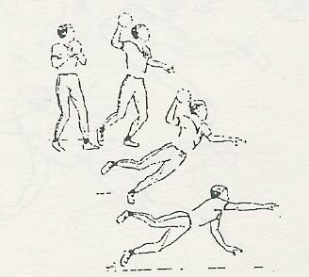
ورقة معيار كرة يد (التصويب من السقوط) – بطاقة رقم (3)
اسم الطالب: التاريخ / / الأسلوب المستخدم (الأقران)
اسم الطالب المـؤدي:
اسم الطالب الملاحظ:
1- دور الطالب المؤدي: أداء ثلاث محاولات للحركة.
2- دور الطالب الملاحظ: تقديم التغذية الراجعة.
- تسجيل الأداء بوضع علامة (✓) للمحاولة الصحية وعلامة (×) للمحاولة الخاطئة.
3- يتم التبديل بعد المحاولة الثالثة.

الأعمـــال | المؤدي رقم (1) |  |  |  | المؤدي رقم (2)
الأعمـــال | 1 | 2 | 3 | 1 |  | 2 | 3
1- أداء مهارة التصويب بدون كرة
2- أداء مهارة التصويب بالكرة من غير رمي الكرة
3- أداء مهارة التصويب بالكرة.
ورقة معيار كرة يد (التصويب من السقوط) – بطاقة رقم (3)
اسم الطالب: التاريخ / / الأسلوب المستخدم (الأقران)
اسم الطالب المـؤدي:
اسم الطالب الملاحظ:
1- دور الطالب المؤدي: أداء ثلاث محاولات للحركة.
2- دور الطالب الملاحظ: تقديم التغذية الراجعة.
- تسجيل الأداء بوضع علامة (✓) للمحاولة الصحية وعلامة (×) للمحاولة الخاطئة.
3- يتم التبديل بعد المحاولة الثالثة.

المحطــــات | اسم المؤدي رقم (1) |  |  |  | اسم المؤدي رقم (2)
رقـم المحـــاولات | 1 | 2 | 3 | 1 |  | 2 | 3
1- التصويب على مرمى مساحة 1× 1 م
2- التصويب على مرمى مساحة 80× 60 سم
3- التصويب على مرمى مساحة 50× 50 سم
4- التصويب على طوق متحرك
ورقة معيار كرة يد (التصويب من السقوط) – بطاقة رقم (16)
اسم الطالب: التاريخ / / الأسلوب المستخدم (الأقران)
اسم الطالب المـؤدي:
اسم الطالب الملاحظ:
1- دور الطالب المؤدي: أداء ست محاولات للحركة.
2- دور الطالب الملاحظ: تقديم التغذية الراجعة.
- تسجيل الأداء بوضع علامة (✓) للمحاولة الصحية وعلامة (×) للمحاولة الخاطئة.
3- يتم التبديل بعد المحاولة السادسة.

محــــك العمـــل | المؤدي  (1) | المؤدي  (2)
1- أمسك الكرة باليد التي ستقوم بالتصويب وهي بجانب الجسم مع سند الكرة باليد الأخرى.
2- أبعد اليد الساندة عن الكرة ثم قم بتحريك اليد المصوبة في حركة دائرية من الخلف إلى أعلى ثم للأمام.
3- تقدم باتجاه المرمى وعند اقترابك منه تقدم بالجانب المعاكس للسيد المصوبة.
4- ارتق بالقدم المعاكسة للكرة ثم صوب الكرة قبل الهبوط.
ورقة معيار كرة يد (التصويب بالوثب العالي) – بطاقة رقم (5)
اسم الطالب: التاريخ / / الأسلوب المستخدم (الأقران)
اسم الطالب المـؤدي:
اسم الطالب الملاحظ:
1- دور الطالب المؤدي: أداء ثلاث محاولات للحركة.
2- دور الطالب الملاحظ: تقديم التغذية الراجعة.
- تسجيل الأداء بوضع علامة (✓) للمحاولة الصحية وعلامة (×) للمحاولة الخاطئة.
3- يتم التبديل بعد المحاولة الثالثة.

الأعمـــال | المؤدي رقم (1) |  |  |  | المؤدي رقم (2)
الأعمـــال | 1 | 2 | 3 | 1 |  | 2 | 3
1- أداء مهارة التصويب بالوثب العالي بدون كرة
2- أداء مهارة التصويب بالكرة من غير رمي الكرة
3- أداء مهارة التصويب بالوثب العالي بالكرة.
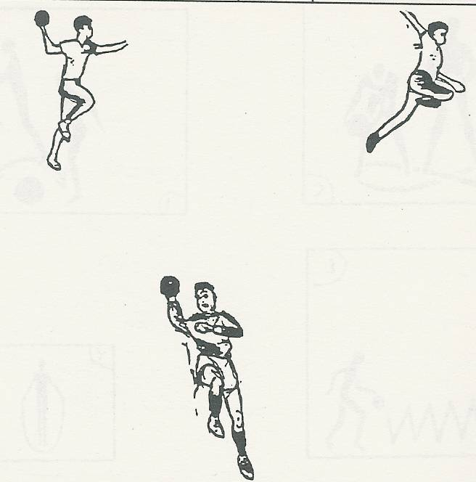
ورقة معيار لياقة بدنية بطاقة رقم (10)
اسم الطالب: التاريخ / / الأسلوب المستخدم (الأقران)
اسم الطالب المـؤدي:
اسم الطالب الملاحظ:
ملاحظات:
1- يكون دور الطالب المؤدي القيام بالتمرينات.
2- يقوم الطالب الملاحظ: بتسجيل عدد مرات التكرار لكل تمرين وإعطاء الملاحظات بحيث يتم تسجيل الملاحظات بعد كل تمرين مع التغيير مع الزميل.

محــــك العمـــل | المؤدي  (1) | المؤدي  (2)
1- (وقوف – الكرة على الأرض) الوثب أماماً لتعدية الكرة
2- (وقوف فتحاً- مسك الكرة) تمرين الكرة بين الرجلين على شكل (8)
3- (وقوف- مسك الحبل من طرفيه) الوثب في المكان مع دوران الحبل من الأمام
4- (وقف- مسك الكرة) الجري أماماً مع تنطيط الكرة مسافة 10م
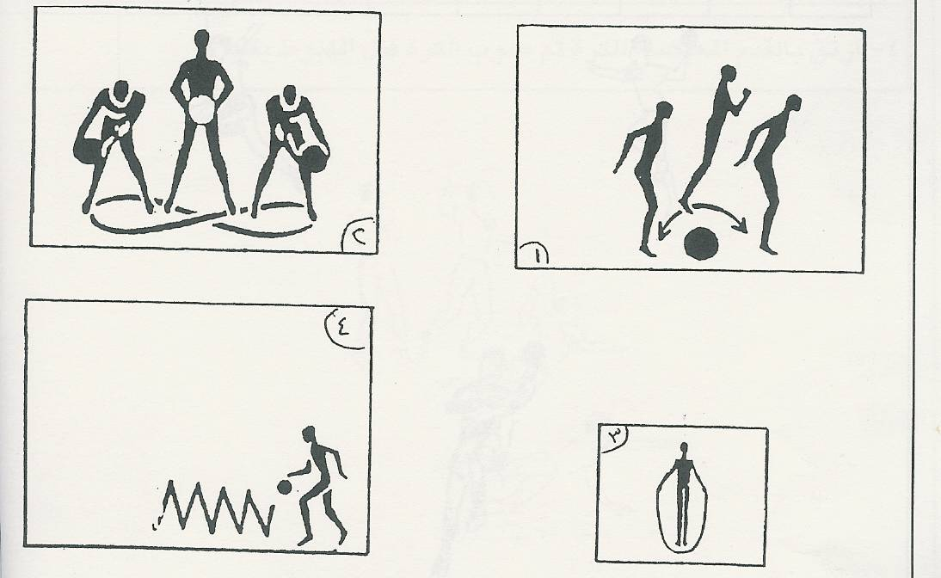

رابعاً:
أسلوب التطبيق الذاتي
رابعاً: أسلوب التطبيق الذاتي
وصف الأسلوب:
إن ما يميز هذا الأسلوب عن غيره من الأساليب السابقة تركيزه على عملية التقويم التي يقوم بها الطالب نفسه بدلاً من المعلم عن طريق استخدامه لورقة العمل (المحك) وبذلك يكتسب الطلاب القدرة على تقويم أنفسهم والاعتماد على أنفسهم.
بنية أسلوب التطبيق الذاتي:
القـرارات | متخذ القرار
- قرارات التخطيط | المعلم
- قرارات التنفيـذ | الطالب
- قرارات التقويم | الطالب
أهداف أسلوب التطبيق الذاتي:
- اعتماد الطالب على نفسه في التغذية الراجعة.
- استخدام الطالب لورقة المعيار ليحسن من أدائه.
- يتحلى الطالب بالأمانة والموضوعية عند تقييمه لنفسه.
- يعرف حدود إمكاناته ويتقبلها.
- يتعرف الطالب على أخطائه بذاته من خلال مقارنة ما يقوم به بورقة العمل.
- الاستمرار في العمل الفردي باتخاذ القرارات عند التنفيذ والتغذية الراجعة.
قنوات النمو في أسلوب التطبيق الذاتي:
الرقم | اسم الأسلوب | قنـــوات النمـو
الرقم | اسم الأسلوب | الجانب المهاري | الجانب الاجتماعي | الجانب الانفعالي | الجانب المعرفي
4 | أسلوب التطبيق الذاتـي | 2 | 2 | 4 | 2
قنوات النمو في أسلوب التطبيق الذاتي:
- الجانب المهـــــــــاري: يحدث التقدم في هذا الجانب ويرجع ذلك إلى أن الطالب يمارس العمل بنفسه بدون أوامر مباشرة من المعلم ويكون هذا الوضع مشابه للأسلوب التدريبي.
- الجانب الاجتماعي: يحدث أيضاً تقدم في هذا الجانب حيث يختار الطالب المكان الملائم له والقريب من زميله الذي يرتاح له.
- الجانب الانفعالي: يكون في أقصى مستوى له لاسيما لدى الطلاب الذين يحبون الاستقلال.
- الجانب المعرفي: فإنه أشبه ما يكون بالجانب المعرفي في الأسلوب التبادلي.
ملاحظـــات:
- إن أسلوب التطبيق الذاتي لا يناسب جميع مهارات التربية البدنية وخاصة عند تعلم مهارة جديدة وصعبة في نفس الوقت مثال الشقلبة الخلفية في رياضة الجمباز.
- يناسب هذا الأسلوب الأعمال التي لها نتائج مثل التصويب في كرة السلة أو الإرسال في كرة الطائرة وكذلك في رمي الرمح بمعنى الأنشطة التي تختص بنتائج الحركة وليس بالحركة نفسها.
- يناسب هذا الأسلوب الطلاب الذين لديهم خبرة سابقة في المهارات الرياضية.
خطوات تنفيذ أسلوب التطبيق الذاتي :
  - تحديد الجزء الذي يريد المعلم تنفيذه في الدرس مثل التمرينات.
  - إعداد ورقة المعيار للطلاب.
  - شرح المعلم لدور الطلاب.
أ- أداء التمرين وتسجيل النتائج بعد كل تمرين.
ب- قراءة الورقة قبل البدء في أداء التمرين.
  - شرح الإجراءات التنظيمية لسير التمرينات مثل بداية ونهاية التمرينات.
  - شرح دور المعلم:
أ- ملاحظة أداء المتعلم.
ب- التأكد من استخدام ورقة المعيار بطريقة صحيحة للتوجيه الذاتي.
ج- إعطاء تغذية راجعة لجميع الطلاب في نهاية الدرس بعبارات عامة عن أداء الطلاب.
  - البدء بالعمل.
طريقة تنفيذ جزء التمرينات في أسلوب التطبيق الذاتي:
- يقسم الفصل إلى خمس مجمعات.
- يعطى كل طالب ورقة معيار لتسجيل النتائج.
- يشرح المعلم كل تمرين وطريقة الأداء.
- تقف كل مجموعة أمام محطة للتمرين على حسب التوزيع.
- يقوم المعلم بإطلاق صافرة البداية ويقوم الطلاب بأداء التمرين وبعد (30ثانية) لعملية التسجيل.
- يعطى الطالب (30 ثانية) لعملية التسجيل.
- ينتقل الطالب إلى المحطة التالية مع المجموعة لأداء التمرين في المحطة التالية.
- بعد مرور الطلاب على جميع المحطات وتسجيل جميع النتائج يعطى المعلم الورقة.
- يتجول المعلم أثناء الأداء بين المحطات للتأكد من أن جميع الطلاب يستخدمون ورقة المعيار بشكل جيد.
طريقة تنفيذ المهارات الرياضية في أسلوب التطبيق الذاتي:
- ينتشر الطلاب في الملعب.
- البدء في أداء العمل (المهارة).
- مقارنة الأداء بورقة المعيار.
- الاستفادة من الوقت للتسجيل- مقارنة الأداء التكرار التصويب للخطأ.
- يختلف نجاح الأسلوب بين المتعلمين الأكفاء في أداء الأعمال وبين الطلاب الذين مازالوا في مرحلة الارتباك الحركي.
ورقة عمل- التصويب على السلة بيد واحدة من الثبات
الأسلوب المستخدم (التطبيق الذاتي (4)) رقم البطاقة (18)
الاسم: الفصل: التاريخ:
تعليمات للطالب:
- أداء أربع محاولات التصويب على السلة بيد واحدة من الثبات.
- سجل الأداء بوضع علامة (✓) للمحاولة الصحيحة وعلامة (×) للمحاولة الخاطئة:
محـــك العمـــل | المحاولات
1- أمسك الكرة باليدين أمام الذقن ثم واجه السلة
2- قدم إحدى القدمين أماماً المماثلة لليد المصوبة مع بقاء الجسم مستقيم وثني الركبتين قليلاً.
3- ضع الكرة على أصابع اليد المصوبة والذراع مثنية من المرفق مع ثني الرسغ خلف حتى تستريح الكرة على أصابع اليد
4- مد الركبتين والذراعين أماماً عالياً مع دفع الكرة باتجاه السلة
(التطبيــق)
  - أداء الأعمال كما هو موضح في الورقة.
  - سجل الأداء بوضع علامة (✓) للمحاولة الصحيحة وعلامة (×) للمحاولة الخاطئة.
محـــك العمـــل | المحاولات
1- التصويب على الحائط من مسافة 3م.
2- التصويب على برج السلة من مسافة 4م.
3- التصويب على برج السلة من مسافة 4م.
4- التصويب على برج السلة من مسافة 5م.
5- تنطيط الكرة ثم التصويب على برج السلة من مسافة 6م.
ورقة معيار لياقة بدنية بطاقة رقم (1)
اسم الطالب:
الفصل: التاريخ: الأسلوب المستخدم التطبيق الذاتي
# هناك خمس محطات عليك المرور بها:
- سجل عدد تكرار أداء التمرين رقم (1)
- سجل عدد تكرار التمرين على الحائط.
- سجل عدد تكرار الحجلات.
- سجل مقياس المسافة التي وثبتها (أفضل وثبة).
- سجل عدد الوثبات الجانبية.
محـــك العمـــل | عدد التكرار
1- (وقوف- مواجه المثلثات) الجري المتعرج بين المثلثات.
2- (وقوف- مسك الكرة باليدين) رمي الكرة على الحائط ثم استقبالها
3- (وقوف- موجه المثلثات) الحجل أماماً بالقدم اليمنى ثم اليسرى
4- (وقوف) مرجحة الذراعين أماماً خلفاً مع ثني الركبتين ثم الوثب أماماً
5- (وقوف- المثلثات على الأرض بجانب القدمين) الوثب بالقدمين جانباً مع التقدم أماماً.
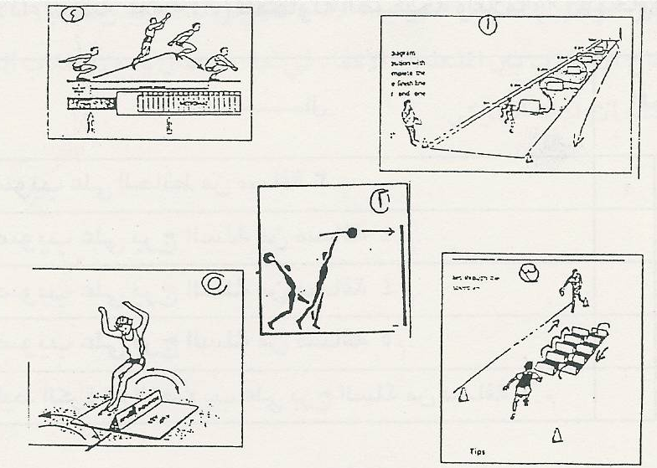
ورقة معيار لياقة بدنية بطاقة رقم (4)
اسم الطالب:
الفصل: التاريخ: الأسلوب المستخدم التطبيق الذاتي
# هناك خمس محطات عليك المرور بها:
1- سجل عدد تكرار أداء التمرين .
محـــك العمـــل | عدد التكرار
1- (وقوف الوضع أماماً- مسك الحبل) تبادل شد الحبل خلفاً.
2- (وقوف- مواجه السلم) صعود السلم ثم الهبوط للمس الخط.
3- (وقوف- مواجه الأقماع- مسك الكرة) الجري المتعرج مع تنطيط الكرة
4- (وقوف- مواجهة الكرة) الوثب أماماً من فوق الكرة
5- (وقوف فتحاً- ميل- مسك الكرة باليدين) تمرير الكرة بين الرجلين على شكل (8).
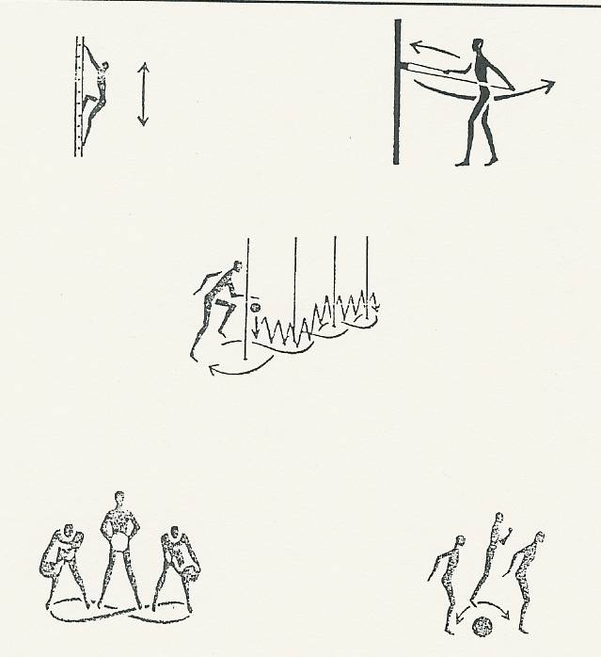

خامساً:
أسلوب التطبيق الذاتي المتعدد المستويات
خامساً: أسلوب التطبيق الذاتي المتعدد المستويات
وصف الأسلوب:
إن ما يميز هذا الأسلوب عن الأساليب السابقة الذكر أن الطالب يؤدي المهارة بمستويات مختلفة وإن كل طالب يشارك في العمل حسب قدراته وإمكاناته حيث يركز هذا الأسلوب على مراعاة جوانب الفروق الفردية لدى الطلاب.
فمثلاً في الوثب العالي:
إذا كان ارتفاع العارضة 100سم فإن أغلب الطلاب يتجاوزون هذا الارتفاع، أما إذا زيد الارتفاع إلى 120سم فإن غالبية الطلاب لا يتجاوزون هذا الارتفاع. وفي هذا الأسلوب يجد المعلم الحل الملائم حيث يمكن وضع ثلاثة ارتفاعات مختلفة يختار الطالب ما يتناسب مع قدراته منها حتى يؤدي من خلالها الوثب. فإذا نجح في المستوى الذي اختاره فإنه يمكنه التقدم إلى المستوى الذي يليه أو الثبات على هذا المستوى وبذلك يمكن أن يؤدي الطلاب المهارة أكثر وقت ممكن من الدرس.
أهداف أسلوب التطبيق الذاتي المتعدد المستويات:
- اشتراك جميع الطلاب في أداء المهارة.
- الاهتمام بالفروق الفردية.
- إتاحة الفرصة للطلاب لأداء المهارة حسب قدرتهم.
- إمكانية الرجوع إلى المستوى الأقل صعوبة إذا لم ينجح الطالب في المستوى الذي اختاره.
- منح الطالب الفرصة أن يدرك العلاقة بين طموحه وحقيقة أدائه.

بنية أسلوب التطبيق الذاتي:
القـرارات | متخذ القرار
قرارات التخطيط | المعلم
قرارات التنفيـذ | الطالب
قرارات التقويم | الطالب
قنوات النمو في أسلوب التطبيق الذاتي المتعدد المستويات:
- الجانب المهـــــــــاري: يتحرك النمو المهاري إلى أقصى مدى لأن الطالب هو صاحب القرار في التقدم نحو النمو المهاري.
- الجانب الاجتماعي: هذا الأسلوب يؤدي الطالب العمل فيه فردي وليس له علاقة مع الآخرين فكل طالب يتخذ قراره بنفسه لذلك يكون النمو الاجتماعي نحو الأدنى.
- الجانب الانفعالي: يكون النمو الانفعالي في أقصى مدى نتيجة أن الطالب يتخذ القرارات بنفسه ويشعر بالثقة ويقل الإحساس بالقلق.
- الجانب المعرفي: يتقدم الجانب المعرفي قليلاً ويكون مقارباً للأسلوب التبادلي.

الرقم | اسم الأسلوب | قنـــوات النمـو
الرقم | اسم الأسلوب | الجانب المهاري | الجانب الاجتماعي | الجانب الانفعالي | الجانب المعرفي
5 | أسلوب التطبيق الذاتي متعدد المستويات. | 5 | 2 | 5 | 2

خطوات تنفيذ أسلوب التطبيق الذاتي المتعدد المستويات:
- تحديد المهارة والجزء المراد تنفيذه في الدرس مثل النشاط التطبيقي.
- تحديد عوامل الصعوبة في المهارة أو مستويات تنفيذ المهارة ومن العوامل: المسافة والارتفاع ومساحة المرمى- عدد مرات التكرار......
وإذا قمنا بتحديد المهارة مثل التصويب في كرة السلة ممكن أن يستعمل المعلم المسافة أو الارتفاع إذا كان البرج متحركاً.
وفي كرة اليد ممكن أن يستعمل المعلم مساحة المرمى مثل زيادة مساحة المرمى أو تصغير مساحته.
- شرح الأسلوب وطريقة التنفيذ.
- وصف دور الطالب والذي يتضمن:
أ- تجريب المستويات المختلفة التي وضعها المعلم.
ب- اختيار مستوى البداية في العمل لتطبيق المهارة.
ج- البدء في العمل لتطبيق المهارة.
د- تقويم الطالب لمستوى أدائه حسب المعيار الذي اختاره.
هـ- يقرر الطالب إذا كانت البداية مناسبة أو غير مناسبة.
و- يقوم الطالب بتسجيل نتائج العمل مستخدماً ورقة المعيار.
- دور المعلم:
أ- الإجابة على أسئلة الطالب.
ب- استمرار الاتصال بالطالب.
- ملاحظة:
- أفضل جزء من الدرس يمكن ممارسة هذا الأسلوب فيه النشاط التطبيقي كما يمكن استخدامه في جزء التمرينات.
ورقة معيار كرة يد (التصويب بالوثب العالي رقم (6)
الاسم: الفصل: التاريخ: الأسلوب المستخدم التطبيق الذاتي
التصويب بالوثب العالي:
البرنامج يعطي لك عاملين في درجة الصعوبة 1- الارتفاع 2- مساحة المرمى.
1- سجل رقم المحطة التي بدأت منها.
2- ضع علامة (✓) للمحاولة الصحيحة وعلامة (×) للمحاولة الخاطئة:
3- إذا لم تنجح في التصويب في المحطة التي اخترتها عليك الرجوع إلى المحطة رقم (1).
المحطـــــــــات | عدد التكرار
1- التصويب من فوق مانع ارتفاع 20سم وعلى مرمى مساحة 2×3م
2- التصويب من فوق مانع ارتفاعه 20سم وعلى مرمى مساحة 1×1م
3- التصويب من فوق مانع ارتفاعه 50سم وعلى مرمى مساحة 80× 60م
4- التصويب من فوق مانع ارتفاعه 60سم وعلى مرمى مساحة 50×50م
5- التصويب من فوق مرتبة وعلى مرمى مساحة 1× 2م
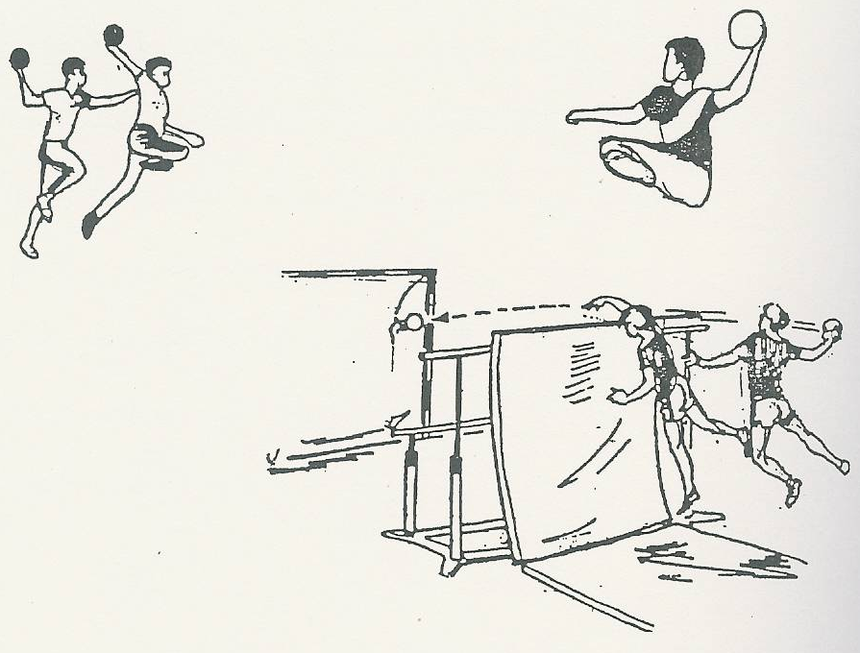

طريقة دمج أسلوبين أو أكثر في تعليم المهارة
طريقة دمج أسلوبين في تعليم المهارة:
يمكن دمج أسلوبين أو أكثر في تدريس المهارة وذلك عن طريق وضع استمارة تجمع بين مزايا الأساليب المستخدمة كأن تذكر مزايا الأسلوب التبادلي والأسلوب متعدد المستويات وهذا الدمج يؤدي إلى تحقق أهداف الأساليب المدموجة مما يساعد على تحقق أكبر قدر ممكن من الأهداف.
وضع ورقة معيار بحيث تحتوي على التالي:
- اسم الطالب المؤدي.
- اسم الطالب الملاحظ.
- التاريخ.
- دور الطالب المؤدي ودور الطالب الملاحظ.
- وضع الأعمال بحيث تكون متدرجة الصعوبة من الأسهل إلى الأصعب.
- وضع خانة لتسجيل الطالب المؤدي الأول والطالب المؤدي الثاني.
- يقوم الطالب المؤدي الأول باختيار المحطة التي تناسبه ويقوم بأداء المحاولات.
- ويقوم الطالب الملاحظ بعملية التقويم وتسجيل النتائج.
- يتم التبديل بعد المحاولة الأولى.
- إذا لم ينجح الطالب المؤدي في المحاولة أو المحطة التي اختارها فعليه الرجوع إلى المحطة الأولى.
- بعد أداء جميع الأعمال تسلم الورقة إلى المعلم.
ورقة معيار كرة طائرة (الإرسال من أسفل المواجه) – بطاقة رقم (9)
اسم الطالب: التاريخ / /
الأسلوب المستخدم (الأقران) + متعدد المستويات
اسم الطالب المـؤدي:
اسم الطالب الملاحظ:
1- دور الطالب المؤدي: أداء ثلاث محاولات للحركة.
2- دور الطالب الملاحظ: تقديم التغذية الراجعة.
- تسجيل الأداء بوضع علامة (✓) للمحاولة الصحية وعلامة (×) للمحاولة الخاطئة.
3- يتم التبديل بعد المحاولة الأولى.
* إذا لم ينجح الطالب المؤدي في المحطة التي اختارها عليه الرجوع إلى المحطة رقم (1)
الأعمـــال | المؤدي رقم (1) |  |  | المؤدي رقم (2)
الأعمـــال | 1 | 2 | 3 | 1 | 2 | 3
1- أداء الإرسال على الحائط من مسافة 2م.
2- أداء الإرسال على الحائط من مسافة 3م.
3- أداء الإرسال من فوق الشبكة من مسافة 4م.
4- أداء الإرسال من منطقة الإرسال.
5- الإرسال من منطقة الإرسال على مربع مساحة 3م.
6- الإرسال من منطقة الإرسال على مربع مساحة 2م.
7- الإرسال من منطقة الإرسال على مربع مساحة 1م.
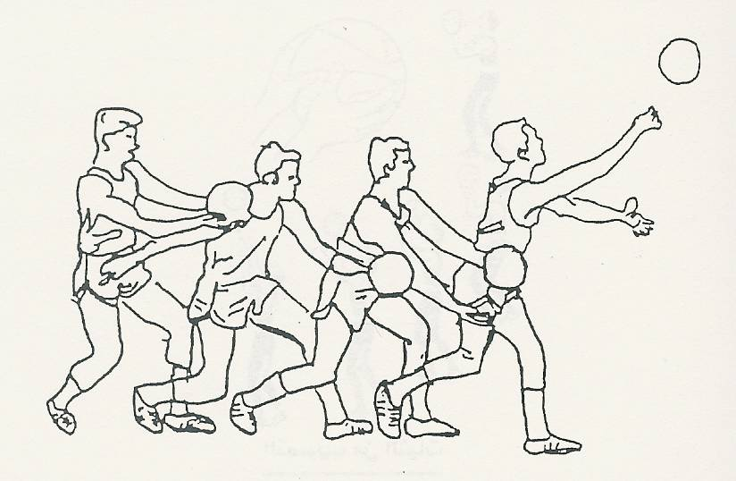
ورقة معيار كرة سلة (التصويب على السلة بيد واحدة من الثبات) – بطاقة رقم (12)
اسم الطالب: التاريخ / /
الأسلوب المستخدم (الأقران) + متعدد المستويات
اسم الطالب المـؤدي:
اسم الطالب الملاحظ:
1- دور الطالب المؤدي: أداء ثلاث محاولات للحركة.
2- دور الطالب الملاحظ: تقديم التغذية الراجعة.
- تسجيل الأداء بوضع علامة (✓) للمحاولة الصحية وعلامة (×) للمحاولة الخاطئة.
3- يتم التبديل بعد المحاولة الأولى.
* إذا لم ينجح الطالب المؤدي في المحطة التي اختارها عليه الرجوع إلى المحطة رقم (1)
الأعمـــال | المؤدي رقم (1) |  |  | المؤدي رقم (2)
الأعمـــال | 1 | 2 | 3 | 1 | 2 | 3
1- التصويب على مربع مساحة 1م× 1م من مسافة 4م
2- التصويب على مربع مساحة 30سم×30سم من مسافة 4م
3- التصويب على السلة من الثبات من مسافة 3م.
4- التصويب على السلة من الثبات من مسافة 3.5م
5- التصويب على السلة من الثبات من مسافة 4م
6- التصويب على السلة من الثبات من مسافة 4.5م
7- التصويب على السلة من الثبات من مسافة 5 م
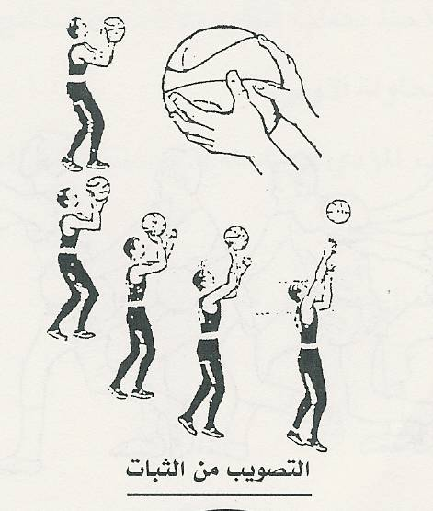

الخطوات المتبعة عند تنفيذ
الدرس بالأساليب الفعالة
الخطوات المتبعة عند تنفيذ الدرس بالأساليب الفعالة السابقة:
عندما يشعر المعلم في تقديم درسه بأحد الأساليب الفعالة السابقة فإنه يجب عليه إتباع الخطوات التالية:
- تحديد الموضوع المراد تدريسه "كرة يد، كرة سلة، كرة الطائرة ".
- تحديد الهدف الرئيس من الدرس مثلاً "أن يصوب الطالب من الثبات في كرة السلة" وفق مواصفات الأداء الفني للمهارة.
- تحديد المهام المراد تعلمها في الدرس "الإحماء- التمرينات تعليم المهارة- التدريب على المهارة ".
- اختيار الأسلوب الملائم لموضوع الدرس "الأقران" التطبيق الذاتي، الاكتشاف الموجه...".
- إعداد ورقة المهام "بطاقة المعيار" التي تشمل التالي: عنوان البطاقة، رقم البطاقة، اسم الطالب، الفصل، الأعمال المطلوبة من الطالب.
- شرح الأساليب المستخدمة في الدرس مثل " الأقران".
- توضيح الدور الذي يقوم به الطالبان "المؤدي والملاحظ".
دور الطالب المؤدي:
  - القيام بالأعمال المطلوبة منه.
  - الاتصال بالزميل الملاحظ فقط.
  - الاستجابة إلى توجيهات الزميل الملاحظ.
  - التبديل مع الزميل الملاحظ بعد الانتهاء من الأعمال.

دور الطال بالملاحظ:
  - استلام ورقة المعيار من المعلم.
  - ملاحظة أداء الزميل المؤدي.
  - تقديم التغذية الراجعة للزميل من خلال المعيار.
  - الاتصال بالمعلم إذا لزم الأمر.
  - تسجيل النتائج على ورقة المعيار.
دور المعلم:
  - شرح أدوار الطلاب.
  - توزيع أوراق المعايير على الطلاب.
  - الإجابة على أسئلة الطالب الملاحظ.
  - الاتصال بالطالب الملاحظ فقط.
التدريب على استخدام الأساليب:
الاعتبارات التي يجب مراعاتها عند تطبيق أحد الأساليب التدريسية ما يلي:
  - دراسة هذه الأساليب وفهمها وشرحها للطلاب.
  - اختيار مهارة محددة واضحة النتائج.
  - اختيار التدريب المناسب للمهارة مثل النشاط التطبيقي.
  - تدريب الطالب على استخدام ورقة المعيار.
  - اختيار عينة صغيرة من الطلاب لتطبيق التدريب عليهم ثم التدرج بعد ذلك ليشمل التطبيق لجميع الطلاب.
  - عدم الاستعجال في الحكم على فشل الأسلوب.
  - الحلم والصبر عند التعامل مع الطلاب في بداية الأمر حتى يفهم ويتعلموا التعامل مع البطاقة.
  - إعطاء الطالب الثقة بالنفس وإشعاره بالصدق والأمانة عند أدائه أدواره في تطبيق وتنفيذ الأسلوب.
  - كثرة إعداد بطاقات العمل ستكون على المدى البعيد بنك للمعلومات ويستخدمها المعلم خلال السنوات القادمة.
  - يضع المعلم ثقته في الطلاب لتخذوا القرارات التسع.
  - مساعدة الطلاب على التعلم للأدوار الجديدة.
  - استخدام الوسائل التعليمية لتوصيل العمل بشكل جيد مثل، الفيديو، الرسومات، الصور، الأفلام، الشرائح.

الأساليب غير المباشرة
الأساليب غير المباشرة
تعتبر الأساليب غير المباشرة أفضل من الأساليب المباشرة في التعلم وذلك لما تؤديه من تغيرات إيجابية في اتجاهات الطلاب، والمعلم الذي يستخدم الطرق غير المباشرة في حاجة دائمة إلى سرعة البديهة والقدرة على متابعة النقاش دون أن يفقد المسار الأساسي له أو يفقد الصبر تجاه تعقيدات الموضوع كما يحتاج إلى القدرة على مساعدة الطلاب على تجميع النقاط المتناثرة مع بعضها البعض بطريقة تخدم الموضوعات المطروحة للنقاش.
كما أن الأساليب غير المباشرة تعتمد على الاكتشاف ومن خلاله يسعى الطلاب للبحث عن الحلول بدلاً من أن يأخذها عن طريق المعلم أو الكتاب المقرر كما أن القدرة على ثبات التعليم لدى الطالب والقدرة على استخدام ما تم تعلمه من المهارات يزداد في هذا النوع من الأساليب ويتأثر نوع الأسلوب المستخدم بالأهداف التعليمية المحددة له والتي تشمل المعارف والخبرات التي يساهم الطالب في تعلمها ويتعامل مع محتواها بطريقته الخاصة وبالسرعة التي تساعده على الاكتساب كما أنه يختار ما يناسبه من أساليب لتقويم ذاته واختيار المصادر والوسائل المتوفرة له وتعتمد الأساليب غير المباشرة في التدريس على استثارة المتعلم مما يدفعه للتفكير والبحث والمقارنة والاستنباط والتجريب ويمكن أن يكون المثير هو موقف أو مشكلة تحتاج إلى حل أو حاجة تنشئ السؤال في ذهن المتعلم حيث لا يستطيع الإجابة عليه بمجرد التذكر ولكن الأمر يدفعه إلى البحث حتى يصل إلى إجابة، وتعتبر أساليب التدريس غير المباشرة وسيلة لتنمية التفكير المنظم لدى المتعلمين كما أن استخدامها يساعد على تنمية الابتكار فهي وسيلة مهمة لتنمية مفهوم الذات.
والنموذج التالي يوضح هذه العمليات
المثير الوسيط الاستجابة
- المثيــر: وهو الذي يسبب عملية الاكتشاف التي يمكن أن تكون مشكلة أو موقفاً يحتاج إلى حل للعبارة اللفظية.
- الوسيط: ويعني الوقت المطلوب لينشغل في البحث لإفراد الأفكار أو الحلول أو الإجابات المناسبة.
- الاستجابة: وهي التفاعل بين المثير والعمليات الفكرية التي تؤدي إلى ظهور إجابات وحلول جديدة.
والأساليب الغير مباشرة تنقسم إلى:
1- أساليب الاكتشاف:
أ- أسلوب الاكتشاف الموجه.
ب- أسلوب الاكتشاف المتعدد (الحر).
2- أساليب الإبداع:
أ- أسلوب التفكير المتشعب (حل المشكلات).
ب- أسلوب المبادرة من المتعلم.
ج- أسلوب تصميم المتعلم للبرنامج الفردي.
د- أسلوب التدريس الذاتي.
وسنتطرق في هذا الكتاب إلى أسلوب الاكتشاف الموجه وأسلوب التفكير المتشعب (حل المشكلات) لمناسبتها للصفوف الأولية من المرحلة الابتدائية.

سادساً:
أسلوب الاكتشاف
سادساً: أسلوب الاكتشاف الموجه
وصف الأسلوب:
ينقسم أسلوب الاكتشاف إلى نوعين وهما الاكتشاف الموجه والاكتشاف المتعدد (الحر)، ومما يؤخذ على الاكتشاف المتعدد (الحر) تحرك الطالب بدون وجود ضوابط موجهة لهذه الحركة ومثالاً على ذلك تحرك الطالب بأي طريقة يرغبها على الخط المستقيم الموجود على أرض الملعب مما قد يتسبب في عدم الوصول للهدف المطلوب من المهارة، لذلك سوف نركز على الاكتشاف الموجه والذي يقدم فيه المعلم البدائل المتعددة من الحركات ويعطي الطالب فرصة تجريبها جميعاً حتى يتمكن من تحديد الأفضل.
أهداف أسلوب الاكتشاف الموجه:
- شغل الطالب في عملية استكشافية معينة.
- تنمية العلاقة الإيجابية بين الطالب والمعلم من خلال عملية الاكتشاف.
- تنمية عملية التفكير والاستقصاء والاكتشاف.
- تنمية الصبر لكل من الطالب والمعلم عن طريق الممارسة.
بنية أسلوب التطبيق الذاتي:
القـرارات | متخذ القرار
قرارات التخطيط | المعلم
قرارات التنفيـذ | المعلم - الطالب
قـرارات التقويم | المعلم - الطالب

قنوات النمو في أسلوب الاكتشاف الموجه:
- الجانب المهـــــــــاري: يركز الطالب على الأمور التي يريد المعلم استكشافها مما يجعل النمو في الجانب المهاري في حدود ما يريده المعلم.
- الجانب الاجتماعي: تكون علاقة الطالب مع المعلم أكثر من علاقته بالطالب فيكون النمو محدوداً في الناحية الاجتماعية.
- الجانب الانفعالي: يتحرك النمو الانفعالي إلى أقصى مدى له وذلك حسب نجاح كل طالب في عملية الاكتشاف.
- الجانب المعرفي: في هذا الأسلوب ينشغل الطالب في عملية فكرية معينة وبذلك يكون النمو المعرفي في أقصى مدى له عن باقي الأساليب السابقة.

الرقم | اسم الأسلوب | قنـــوات النمـو
الرقم | اسم الأسلوب | الجانب المهاري | الجانب الاجتماعي | الجانب الانفعالي | الجانب المعرفي
6 | أسلوب الاكتشاف الموجـه. | 2 | 2 | 6 | 7
خطوات تنفيذ أسلوب الاكتشاف الموجــه:
- تحديد الهدف: مثل أن يكتشف الطالب الطريقة الصحيحة للحجل.
- وضع البدائل أو الحركات التي تشبه الحجل متضمنة طريقة الحجل الصحيح.
- يقوم الطالب بأداء المهارة بأوضاع مختلفة على حسب البدائل المعروفة.
- بعد تجريب جميع الأوضاع يطلب المعلم المقارنة بين جميع البدائل.
- يسأل المعلم الطالب ما الطريقة الصحيحة للحجل.
- يرجع المعلم الطريقة الصحيحة للحجل بطريقة منطقية مثل: الحجل لأبعد مسافة في كل وضع، لذا يقوم المعلم بعمل سباق الحجل، من هذه الأوضاع حتى يتأكد الطالب من الوضع الصحيح أو الطريقة الصحيحة للحجل.
- يمارس الطالب مهارة الحجل بالطريقة الصحيحة للوصول إلى درجة الإتقان.

عنوان الدرس: الحجل الصحيحالأهداف السلوكيةالمعرفي1- أن يكتشف الطالب الطريقة الصحيحة للحجلالحركي1- أن يؤدي الطالب الحجل بطريقة صحيحةالوجدانيأن يبرز الطالب قدراته الشخصية
الصف:الثانيرقم الدرس: (4)مواعيد تنفيذ الدرسمن 27/2/ 142هـإلى 8 / 3 / 142هـ

أقسام التمرين | عناصر الدرس | إجــراءات الــدرس | المواد التعليمية | تقويم التعليم
التمهـــــــيدي | التهيئة | تمارين إطالة الأسلوب المستخدم بالعرض والتوضيح  لعبة: كرة الساعة. |  | محاولة تفادي الكرة
التمهـــــــيدي | التمرينات | تدريب دائري الأسلوب المستخدم بالعرض التوضيحي  (وقوف) الجري المتعرج بين الأقماع  (وقوف- ثبات الوسط) الوثب داخل الأطواق  (وقوف) الجري جانباً للمس الكرات  (وقوف – مواجه) محاولة لمس ركبة الزميل (..) | أقماع  أطواق  خط مستقيم  كرات طبية | مراعاة الشدة والتكرار في فترة الراحة
الرئيــــــــســـي | تعليم المهارة | 1- الحجل الصحيح  الأسلوب المستخدم الاكتشاف الموجه  - مفهوم الحجل على قدم واحدة  1- الوقوف على قدم واحدة 2- يتحرك الجسم على قدم واحدة  3- الارتقاء والهبوط على نفس القدم – الذراعين لحفظ التوازن  بدائل الحجل:  1- الحجل من وضع الميزان الأمامي 2- الحجل مع رفع الرجل والذراعين عالياً 3- الحجل من وضع الوقوف نصفاً مع مسك الركبة  4- الحجل مع وضع القدم على الركبة 5- الحجل مع رفع القدم الأخرى بالذارع الأمين 6- الحجل على مشط القدم | صور | تصحيح الأخطاء  اكتشاف الطريقة  الصحيحة للحجل  ما هي الطريقة  الصحيحة للحجل ؟
الرئيــــــــســـي | التدريب على المهارة | 1- الحجل في المكان 2- الحجل للأمام ثم للخلف  3- الحجل المتعرج 4- الحجل مع مسك القدم  5- الحجل مع الزميل  6- مسابقات في الحجل لتثبيت المهارة | أقماع  أطواق  خط مستقيم  كرات طبية | التشجيع على الأداء الجيد
الختام | التهدئة | تغذية راجعة - تمارين إطالة |  | طرح بعض الأسئلة عن الدرس

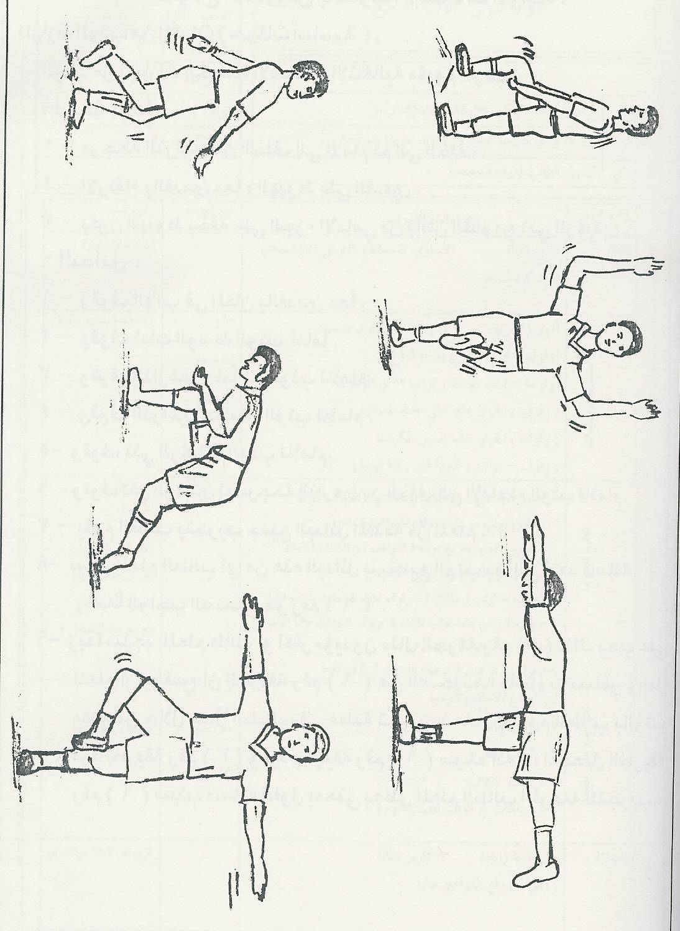
نموذج التدريس بأسلوب الاكتشاف الموجه
المهارة- الوثب من الثبات ( حركات أساسية).
الوثب من المهارات الحركية الأساسية الانتقالية مفهوم الوثب.
طريقة الأداء:
- مرجحة الذراعين من الخلف إلى الأمام ثم إلى الخلف.
- الارتقاء بالقدمين معاً والهبوط على القدمين.
- يكون الهبوط بخفة على الجزء الأمامي من باطن القدم مع ثني الركبتين.
- البدائل:
- وقوف الوثب في المكان بالقدمين معاً.
- وقوف ثبات الوسط الوثب أماماً.
- وقوف الذراعين أماماً مع الوثب للأمام.
- وقوف الذراعين جانباً – الوثب للأمام.
- وقوف ثني الركبتين الوثب للأمام.
- وقوف ثني الركبتين ثم مرجحة الذراعين من الخلف إلى الأمام ثم الوثب للأمام.
- يقوم الطالب بتجريب جميع البدائل المقدمة من المعلم.
- يسأل المعلم الطـالب أي من هذه البدائل يستطيع الوثب بها إلى أبعد مسافة (طبعاً الواجب الصحيح هو رقم (6).
- ربما سيد المعلم طالب أو أكثر يؤيدون مثال الحركة رقم (3) لذلك يجب على المعلم أن يوضح أن الطريقة رقم (6) هي الصحيحة بأسلوب منطقي وعمل مقنع من خلال جعل الطالب في عملية تجريب (مثال) يقوم الطالب بالوثب مرة بطريقة رقم (3) ومرة بطريقة رقم (6) سيجد أنه إذا استعمل الطريقة رقم (6) سيثب مسافة أطول بمعنى يعطي المعلم الطالب الفرصة للتجريب.

عنوان الدرس: الوثب الصحيحالأهداف السلوكيةالمعرفي1- أن يكتشف الطالب الطريقة الصحيحة للوثبالحركي1- أن يؤدي الطالب الوثب بطريقة صحيحةالوجدانيأن يبرز الطالب قدراته الشخصية
الصف:الثانيرقم الدرس: (4)مواعيد تنفيذ الدرسمن 27/2/ 142هـإلى 8 / 3 / 142هـ

أقسام التمرين | عناصر الدرس | إجــراءات الــدرس | المواد التعليمية | تقويم التعليم
التمهـــــــيدي | التهيئة | تمارين إطالة الأسلوب المستخدم بالعرض والتوضيح  لعبة: كرة الساعة. |  | محاولة تفادي الكرة
التمهـــــــيدي | التمرينات | تدريب دائري الأسلوب المستخدم بالعرض التوضيحي  (وقوف) الجري المتعرج بين الأقماع  (وقوف- ثبات الوسط) الوثب داخل الأطواق  (وقوف) الجري جانباً للمس الكرات  (وقوف – مواجه) محاولة لمس ركبة الزميل (..) | أقماع  أطواق  خط مستقيم  كرات طبية | مراعاة الشدة والتكرار في فترة الراحة
الرئيــــــــســـي | تعليم المهارة | الوثب الصحيح  الأسلوب المستخدم الاكتشاف الموجه  مفهوم الوثب وقوم ثني الركبتين ثم  الوثب بالقدمين معاً مع مراجعة الذراعين من الخلف للأمام  والهبوط على القدمين معاً بدائل الوثب  1- وقوف- الوثب في المكان 2- وقوف ثبات الوسط – الوثب إماما  3- وقوف الذراعين إماما الوثب للأمام 4- وقوف الذراعين جانباً الوثب للأمام 5- وقوف ثني الركبتين الوثب إماما  6- وقوف ثني الركبتين ثم مرجحة الذراعين ثم الوثب إماما | صور | تصحيح الأخطاء  اكتشاف الطريقة  الصحيحة للحجل  ما هي الطريقة  الصحيحة للوثب ؟
الرئيــــــــســـي | التدريب على المهارة | من الوضع الصحيح للوثب  1- الوثب إماما  2- الوثب المتعرج  3- الوثب للجانب  4- مسابقات في الوثب لتثبيت المهارة | أقماع  أطواق  خط مستقيم  كرات طبية | التشجيع على الأداء الجيد
الختام | التهدئة | تغذية راجعة - تمارين إطالة  (وقوف) رفع الذراعين عالياً. |  | طرح بعض الأسئلة عن الدرس

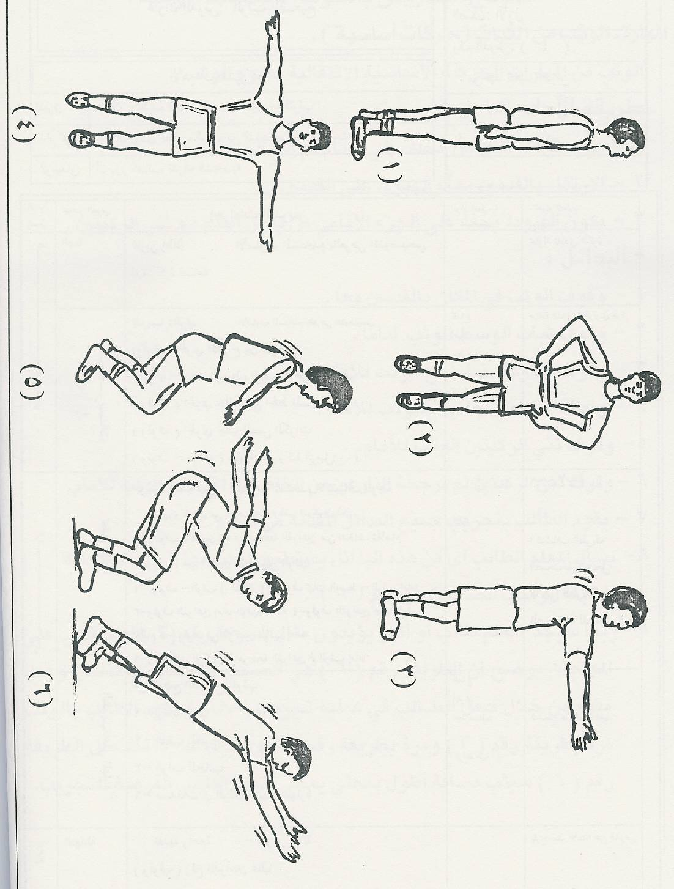

سابعاً:
أسلوب التفكير المتشعب
(حــل المشكلة)
سابعاً: أسلوب التفكير المتشعب (حل المشكلة)
وصف الأسلوب:
يعد أسلوب حل المشكلة من الأساليب الغير مباشرة في التعليم حيث يطرح المعلم المشكلة (المهارة) على الطلاب في شكل سؤال أو موقف محير يتحدى قدراتهم العقلية وفيه يحاول كل طالب أن يجد الحل لهذه المشكلة، ويشبه هذا الأسلوب أسلوب الاكتشاف الموجه من ناحية التفكير والاستقصاء والاكتشاف ولكن الفرق بينهما هو أن المعلم في الاكتشاف الموجه يقدم عدة بدائل ويكون دور الطالب اكتشاف ما هو أفضل بين هذه البدائل، أما في أسلوب حل المشكلة فإن دور الطالب تقديم البدائل المتشابهة لأداءه أو طريقته في تنفيذ هذه المهارة (طرق أخرى جديدة لأداء الحركة أو المهارة) ويوضح المثال التالي مهارة الحجل:
س1/ من يستطيع الحجل بثلاث طرق مختلفة:
- هناك الطالب يقدم بدائل مختلفة للحجل حسب قدراته.
أهداف أسلوب التفكير المتشعب (حل المشكلات) :
- تعويد الطالب على حل المشكلات.
- تدريب الطالب على التفكير والاستقصاء والاكتشاف.
- تعويد الطالب على الاعتماد على النفس.
بنية أسلوب التفكير المتشعب (حل المشكلة):
القـرارات | متخذ القرار
قرارات التخطيط | المعلم
قرارات التنفيـذ | الطالب – المعلم
قـرارات التقويم | الطالب- المعلم
مميزات أسلوب حل المشكلات:
- تشجيع الطلاب على التجريب والاستقلال.
- تنمية التفكير والقدرة على الإبداع لدى الطلاب.
- تشجيع الطلاب على معرفة دقائق الحركة.
- المساهمة في تقديم خبرات وأنشطة للطلاب.
- استخدام انطباعاً عاماً للمعلم عن مستويات الطلاب.
قنوات النمو في أسلوب التفكير المتشعب (حل المشكلة):
- الجانب المهـــــــــاري: يكون في أقصى مدى له وذلك لأن الطالب مسئول عن اتخاذ قراراته حسب استجابته ومدى تقدمه في اكتشاف بدائل المهارة.
- الجانب الاجتماعي: إذا كان الطـالب يعمل بمفرده يكون الطالب في أدنى مستوى له.
- الجانب الانفعالي: يكون الطالب في أقصى مدى انفعالي وذلك عندما ينجح في اكتشاف بدائل المهارة.
- الجانب المعرفي: بما أن هدف هذا الأسلوب إيجاد حلول واكتشاف بدائل للمهارة فإن الطالب يكون في أقصى مدى له نحو النمو المعرفي.

الرقم | اسم الأسلوب | قنـــوات النمـو
الرقم | اسم الأسلوب | الجانب المهاري | الجانب الاجتماعي | الجانب الانفعالي | الجانب المعرفي
7 | أسلوب التفكير المتشعب (حل المشكلة) | 7 | 2 أو 7 | 7 | 7

خطوات تنفيذ أسلوب التفكير المتشعب (حل المشكلة):
- تحديد المهارة: الحجل.
- الصف الثاني: الابتدائي:
- الهدف: أن يؤدي الطالب أربع حجلات مختلفة.
أن يؤدي الطالب ثلاث حجلات في اتجاهات مختلفة.
- تصميم المشكلة: وهو أهم ما في هذا الأسلوب.
- إذا كان الطالب عنده خبرة سابقة عن المهارة أي يعرف الحجل فعلى المعلم أن يسأل الطالب عن ذلك.
* من يستطيع أن يحجل مسافة 3م بطريقة مختلفة ؟
ب- يعطى الطالب فرصة لتجريب المهارة.
ج- يقدم الطالب البدائل للحجل وقد تختلف سرعة تقديم البدائل من طالب إلى آخر.
* من يستطيع الحجل في ثلاثة اتجاهات ؟
د- يقوم الطالب بأداء الحركات.
* من يستطيع الحجل مع زميله للأمام؟
* من يستطيع الحجل مع زميله للخلف؟
يكون دور المعلم تقديم المساعدة للطالب عند الحاجة ولكن بدون تقديم للإجابة بشكل مباشر.
بطاقة تصميم مشكلة:
- اسم المهارة: تنطيط الكرة على الأرض في كرة السلة.
- الهدف الحركي: أن يؤدي الطالب تنطيط كرة السلة على الأرض بطرق مختلفة.
الهدف الوجداني: أن يبرز الطالب قدراته الشخصية.
- الصف: الثالث الابتدائي.
- الوحدة الأولى.
- لدى الطالب خبرة سابقةً في تنطيط الكرة على الأرض باليد في الصف الثالث الابتدائي في الوحدة الأولى.
- كل طالب تكون معه كرة سلة أو كرة يستطيع أن يؤدي بها التنطيط.
- يشرح المعلم الأسلوب وأهدافه وكيفية التنفيذ واسم المهارة.
- البدء بتقديم المشكلة.
- من يستطيع أداء مهارة التنطيط في ثلاثة اتجاهات مختلفة ؟
ينتشر الطلاب في الملعب وكل طالب يبدأ في اكتشاف بدائل للتنطيط في مفهوم الاتجاه (الأمام- الخلف- الجانب).
- يجب أن يعطي المعلم لكل طالب الوقت الكافي.
- يتجول المعلم بين الطلاب لتقديم التغذية الراجعة.
- من يستطيع أن يؤدي مهارة التنطيط من أربعة أوضاع مختلفة ؟
(مثال) من الوقوف – من الوقوف نصفا- الجثو نصفا- الجلوس).
- من يستطيع أداء التنطيط بدون النظر إلى الكرة ؟
- ما هي الأجزاء التي يمكن تحريكها في الجسم وأنت تنطط الكرة ؟
(مثال) الذراع الأخرى – الرأس- الرجل ...........)

تصميم خبرة تعليمية
تصميم خبرة تعليمية
لقد شهدت مادة التربية البدنية في سنواتها الأخيرة تقدماً كبيراً وخاصة فيما يتعلق بتعليم المهارات لتحقيق الأهداف ونتيجة لهذا التطور ظهر ما يسمى بنموذج تصميم الخبرة وهو عبارة عن المحتوى التطبيقي للمهارة بأسلوب يهدف إلى تبسيط وتقريب الأهداف للطالب والمعلم على حد سواء مما يؤدي إلى وضوح الأساليب في إعداد دروس التربية البدنية ويبعد المعلم عن التبعية وفيما يلي نقدم نموذجاً لتصميم الخبرة طلاب الصف الأول والثانية والثالث في المرحلة الابتدائية وكذلك المرحلة ما فوق الأولية.
طريقة تصميم الخبرات التعليمية: تتكون كل خبرة من الأجزاء التالية:
- اسم الخبرة التعليمية: مثال:- المشي الصحيح- الوثب الصحيح.
- المتطلبات السابقة للخبرة: وهي المهارات التي ينبغي على الطالب اكتسابها قبل تعلم الخبرة لتحقيق الاستفادة منها مثل الوقوف.
- الأهداف: وهي الأهداف المعرفية والحركية والوجدانية. التي من المتوقع أن يحققها الطلاب بعد تعلم الخبرة.
- المدى الصفي: هو الصف الذي سوف يطبق عليه الخبرة. مثال الصف الأول الابتدائية.
- التنظيم: هو طريق وضع الطلاب في الملعب وطريقة التوزيع والمساحة المناسبة.
- الأدوات والأجهزة: وهي الأدوات والوسائل التعليمية المطلوبة في الخبرة والتي تساعد الطالب والمعلم على التنفيذ الجيد.
- أساليب التعليم: وهي الأساليب التي يمكن استخدامها في تنفيذ الخبرة وذلك باستعمال أسلوب أو أكثر في التدريس مثال الاكتشاف الموجه أو حل المشكلات.
- الأجزاء التعليمية المطلوب ملاحظتها من قبل المعلم: وهي العناصر المرتبطة بالأهداف الحركية.
- إجراءات تنفيذ الخبرة التعليمية: وهو الجزء الرئيسي في الخبرة حيث يقوم المعلم بكتابة كل ما يحدث بين الطالب والمعلم في هذا الجزء من شرح المهارة والتشجيع والتغذية الراجعة مستخدماً أساليب التعلم الفعالة.
- التقدم بالخبرة: وهو تغيير أنشطة الخبرة بهدف زيادة أو خفض مستوى صعوبة الخبرة للارتقاء بالمهارة وفقاً لقدرات كل طالب ومدى تقدمه أثناء الدرس.
- الاستفادة من المواقف التعليمية: وهي تلك الفرصة واللحظات التي يكون فيها الطالب مهيئاً للتعليم سواء أثناء الدرس أو بعد الدرس.
- أنشطة إضافية تعزز تعلم الخبرة: ونقصد بها المسابقات والألعاب التي ينفذها أو يشرف عليها المعلم خارج وقت الدرس وقد تكون الألعاب فردية أو جماعية أو عدد من الأنشطة.
- تقويم الخبرة: هي عبارة عن استمارة تتضمن العناصر المهمة في المهارة والمعلومات الخاصة في الجانب المعرفي وملاحظة سلوك الطلاب في الجانب الوجداني حيث يتم متابعة ذلك في أوقات مختلفة من الدرس أو بعد الدرس، وذلك بوضع علامة (✓) أمام النقطة التي أنجزها وعلامة (×) أمام النقطة التي لم ينجح في إنجازها ثم وضع التقدير النهائي في خانة التقرير.
  - حقق الهدف (1).
  - يتجه نحو تحقيق الهدف (2).
  - يحتاج وقت لتحقيق الهدف (3).
  - لم يحقق الهدف (4).
- الواجبات المنزلية: وهي إحدى طرق التواصل بين المدرسة والبيت، حيث يرسل إلى ولي أمر الطالب بطاقة توضح فيه ما تم تعلمه في المدرسة ويتم تعزيز ذلك من خلال وضع أسئلة يجيب عليها ولي أمر الطالب بعد ملاحظة ذلك على ابنه.
نمـوذج تعليم خـــــــــــبرة
- اسم الخبرة:
الوثب الصحيح.
2- المتطلبات السابقة للخبرة:
الوقوف الصحيح.
3- الأهداف يتوقع من الطالب بعد مشاركته في أنشطة هذه الخبرة التعليمية أن:
الهدف النفس حركي: أن يؤدي الطالب الوثب الصحيح وفق الأداء الفني للحركة.
الهدف المعرفي: أن يعدد الطالب ثلاثة أنواع من أنواع الوثب.
الهدف الوجداني: أن يبرز الطالب قدراته الشخصية.
4- المدى الصفي:
الصف الأول الابتدائي.
5- التنظيم:
تحديد مساحة واسعة لتنفيذ الخبرة عليها مع تحديدها برسومات على الأرض.
6- الأدوات والأجهزة:
1- شريط لاصق- أقماع- أطواق- صافرة- طباشير ملون.
7- أساليب التعليم:
أسلوب الاكتشاف الموجه وأسلوب حل المشكلات.
8- النقاط الفنية المطلوب ملاحظتها من قبل المعلم أثناء أداء الخبرة:
- قدرة الطلاب على ثني الركبتين قبل الارتقاء.
- قدرة الطلاب على الهبوط على القدمين معاً.
- قدرة الطلاب على مرجحة الذراعين قبل الوثب.
- قدرة الطلاب على ميل الجسم قليلاً.
9- إجراءات التنفيذ:
قبل بدء المعلم في تنفيذ الخبرة التعليمية الوثب الصحيح كأحد المهارات الحركية يتأكد من توفر المتطلب السابق للخبرة وهو المشي الصحيح وذلك من خلال قيام المعلم ببعض الأنشطة للطلاب على الوضع الصحيح للمشي والوقوف مع ملاحظة أداء الطلاب ويؤكد المعلم على أداء الطلاب بأهمية تطبيقهم للأداء بشكل جيد وفق المواصفات- ويحاول المعلم أن يعدل بعض الأخطاء التي تصدر من الطلاب خلال الأداء سواء باللفظ أو بيده.
- بعد ذلك ينتقل المعلم لتنفيذ وتطبيق الخبرة الجديدة من خلال توجيه التساؤلات التالية:
- يوجد على الأرض علامات الآن يحاول كل طالب منكم يختار علامة ويقف عليها (إشارة للتوقف).
- من يستطيع وضع الذراعين أماماً يعطي المعلم وقتاً للطلاب لممارسة الحركة المطلوبة ثم يقوم المعلم بتعزيز الأداء وتشجيع الطلاب كان يقول؟ أحسنت- هذا ممتاز.
- من هذا الوضع هل يستطيعون الوثب في المكان يقوم المعلم بعمل نموذج توضيحي؟ ممتاز.
- الآن هل تستطيعون الوثب في المكان خمس مرات. مستعدون ابدؤا-انتبه لزميلك وأنت تثب؟ جيد.
- الآن هل تستطيعون تغيير طريقة الوثب لنحاول جميعاً الوثب للأمام. مستعدون ابدؤا.
- أريد منكم الآن شيء جديد وحركة أخرى هل تستطيعون الوثب للأمام والهبوط على القدمين معاً يقوم الطلاب بأداء الحركة من 3 إلى 4 مرات حتى يأخذوا الإحساس بالحركة؟ أحسنتم.
- الآن من مكانكم وأنتم واقفون تستطيعون ثني الركبتين؟ أحسنتم- طيب.
- الآن حاولوا الوثب أماماً من هذا الوضع (يقوم جميع الطلاب بأداء الحركة من (3-4 مرات)؟ جيد.
- الآن أريد منكم تحديد ومعرفة أفضل طريقة للوثب هل الأفضل طريقة للوثب مع ثني الركبتين. أم بدون ذلك طيب- لنجرب (يعطى الطلاب فرصة لتجريب وثب مرةً بثني الركبتين ومرة من غير ثني الركبتين حتى يتمكن الطلاب من اكتشاف الطريقة الأفضل للوثب أو الإجابة الصحيحة ؟
- مع ثني الركبتين... أفضل- ممتاز.
- الآن هل تستطيعون الوثب مع ثني الركبتين ووضع الذراعين إلى الخلف؟ جيد.
- طيب من يستطيع تحريك الذراعين من الخلف إلى الأمام مع الوثب. جميع الطلاب يؤدون الحركة ؟ جيد.
- ما هو أفضل مع تحريك الذراعين (يعطى الطلاب فرصة تجريب الحركة أكثر من مرة).
- مع تحريك الذراعين من الخلف للأمام... أفضل.
- الآن من يستطيع منكم الوثب إلى أبعد مسافة من هذا الوضع ؟
- هل يمكن أن تكتشفون طريقة جديدة للوثب من هذا الوضع (يقوم كل طالب باكتشاف أكثر من طريقة للوثب ويقوم المعلم بعد ذلك بجمع الطلاب لكي يقدم كل طالب ما عنده من طرق جديدة للوثب؟
- ما هو الشيء المهم أن نراعيه أثناء الوثب؟ (يعطي المعلم الطلاب فرصة للإجابة كأن يقولون:
  - نراعي ثني الركبتين.
  - نهبط على القدمين معاً.
  - مرجحة الذراعين قبل الوثب.
- التقدم بالخبرة:
  - أطلب من الطلاب الوثب في اتجاهات مختلفة (أمام- خلف- للجانب)
  - أطلب من الطلاب الوثب داخل الأطواق.
  - أطلب من الطلاب الوثب من فوق الأطواق.
  - أطلب من الطلاب الوثب المتعرج- والوثب مع الدوران.
- الاستفادة من المواقف التعليمية:
- ضع وسائل تعليمية على جانبي الملعب توضح الوثب ومسار الحركة.
- ناقش الطلاب في مهارة الوثب وأطلب الإجابة عن كل سؤال بشكل حركي.
- أطلب من الطلاب تطبيق الخبرة تحت إشراف مباشر وبعد ذلك ناقشهم حول المهارة.
- أنشطة إضافية لتعزيز خبرة الوثب الصحيح:
- مسابقة أطول وثبة.
- مسابقة أفضل وثبة.

- تقويم الخبرة:
الجانب المهاري: يمكن تحقيقه من خلال إعداد استمارة محك من خلال أخذ ملاحظات على أداء الطلاب في كل مهارة حركية مثل ما هو موضح في الجدول التالي:
المجال | العناصر المهمة في المهارة | المتابعة |  |  |  | التقدير
المهاري  (الوثب) | هل يستطيع الطالب ثني الركبتين قبل الارتقاء
المهاري  (الوثب) | هل يستطيع الطالب الهبوط على القدمين معاً أم يفقد توازنه
المهاري  (الوثب) | هل يستطيع الطالب مرجحة الذراعين من الخلف وأماماً عالياً.
المهاري  (الوثب) | هل يستطيع الطـالب ميـل الجسم قليــلاً
المعرفي | من خلال طرح بعض الأسئلة مثل أن يعدد الطالب ثلاثة أنواع من أنواع الوثب- أو رسومات للمهارة
الوجداني | من خلال ملاحظة السلوك أن يبرز الطالب قدراته الشخصية.

14- الواجبات المنزلية:
وهي إحدى الطرق المناسبة التي يمكن استخدامها من خلال إعداد استمارة بها أسئلة مباشرة أو توجيهات تعين ولي الأمر على محاورة ابنه حول المهارة التي تعلمها وكيف عليه إتقانها حيث ترسل بطاقة إلى ولي أمر الطالب يطلب منه متابعة ابنه فيما تعلمه في المدرسة من خلال الإجابة على النقاط التالية:
  - هل يستطيع الابن الوثب في اتجاهات مختلفة ؟
  - هل يستطيع الابن الوثب من الدوران؟
ويمكن أن يكون الحوار التالي مثلاً:
- كل منا عندما يمشي في الطريق ويصادف طريقاً غير معبد وبإمكانه تعديته وتخطيه فإن عليه أن يفعل ماذا ؟
الابن: يثب أو يقفز هذا صحيح وإذا أردت أن تنتقل من مكان لمكان وفيه عائقاً أمامك فماذا عليك أن تفعل – الابن- أثب- هذا رائع.
الأب: هل بإمكاني أن أشاهدك كيف تثب.
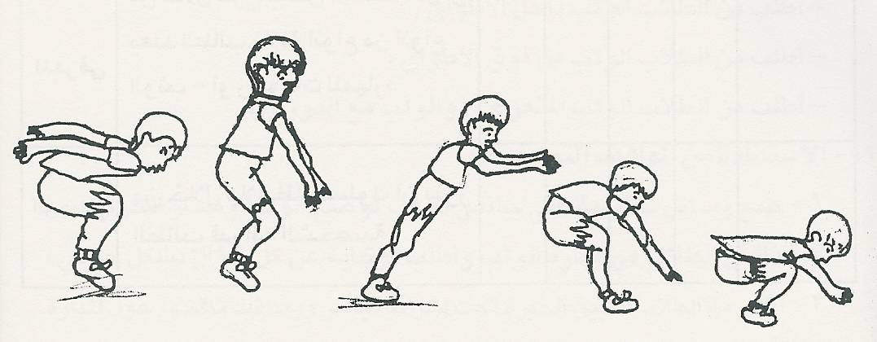

الوثب الصحيح
نمــــوذج خبــــــرة
نموذج تعليم خبرة:
1- اسم الخبرة:
الحجل الصحيح.
2- المتطلبات السابقة:
الوقوف الصحيح – الوقوف نصفاً.
3- الأهداف:
الهدف النفسي حركي: أن يؤدي الطالب الحجل بطريقة صحيحة وفق الأداء الفني للحركة.
الهدف المعرفي: أن يعدد الطالب ثلاثة أجزاء من أجزاء القدم.
الهدف الوجداني: أن يقدر الطالب قيمة الاستئذان.
4- المدى الصفي:
الصف الثاني الابتدائي.
5- التنظيم:
مساحة لعب مناسبة مع وضع علامات على الأرض.
6- الأدوات والأجهزة:
1- أقماع – شريط لاصق – أطواق – صافرة – كرات.
7- أساليب التعليم:
أسلوب حل المشكلات وأسلوب الاكتشاف الموجه.
8- الأجزاء التعليمية المطلوب ملاحظتها من قبل المعلم:
1- الارتقاء والهبوط على نفس القدم.
2- رفع القدم الحرة عن الأرض.
3- تحريك الذراعين أثناء الحجل.
4- ميل الجسم قليلاً.
9- إجراءات تنفيذ الخبرة:
1- يقوم المعلم في بداية تنفيذ الخبرة ببعض الأنشطة مع الطلاب كنوع من المراجعة لمتطلبات الخبرة من خلال توجيه الأسئلة عن كيفية الوضع الصحيح للوقوف والوقوف صفاً ثم يقوم المعلم بشرح أجزاء القدم والمفاصل بطريقة مبسطة.
(ينادي المعلم على الطلاب) بالعبارة التالية مثلاً:
  - الملعب واسع وكبير في حدود الملعب المحدد بالألوان أمامكم كل طالب يختار مكاناً مناسباً في الملعب ويقف عليه (بعد التأكد أن جميع الطلاب أخذوا أماكنهم يقوم المعلم بتشجيعهم (أحسنتم ما شاء الله). وتنبيه المعلم الطلاب بالنظر جهة اليمين واليسار مع رفع يديه جانباً لأخذ مسافة بعيدة عن زميله.
  - الآن هل تستطيعون أن تقفوا على قدم واحدة. مستعدون.. أبدؤا ؟ ممتاز.
  - من هذا الوضع حاولوا وضع الذراعين جانباً. جيد
  - الآن من يستطيع تحريك الذراعين من الوقوف على قدم واحدة ؟ جيد- يمكن أن يعطي المعلم نموذج توضيحي.
هـ- حاولوا التبديل بين القدمين (اجعل الطلاب يجربوا الوقوف على القدمين بالتبديل حتى يتمكن كل طالب ويبحث عن القدم التي يرتاح بالوقوف عليها حتى يمكن تقديم الإجابة الصحيحة.
2- يسأل الطلاب الأسئلة التالية:
- الآن ما القدم التي تشعر بالارتياح عند الوقوف عليها؟ أحسنتم- هذا عمل جيد.
- أريد الآن الوثب على قدم واحدة مع وضع الذراعين جانباً. مستعدون.. ابدؤا يعطي المعلم فرصة لجميع الطلاب حتى يؤدون الحركة؟ جيد
- طيب الآن حاولوا الهبوط على نفس القدم.
- حاولوا تغيير القدم مع الوثب على قدم واحدة. ممتاز
- المعلم ينبه الطلاب يقول هذه الحركة يطلق عليها الحجل أو اسمها مهارة الحجل؟ الحجل- نعم الحجل.
- الآن من يستطيع الحجل مع التصفيق. اجعل الطلاب يؤدون الحركة بجدية أكثر وذلك من خلال التشجيع المستمر.
- من يستطيع منكم الحجل مع تحريك الذراعين؟ جيد
- الآن أيد منكم الحجل خلفاً؟ أحسنتم- هذا شيء رائع.
- هل يمكن أن تكتشف طريقة جديدة للحجل؟ يعطي المعلم فرصة لجميع الطلاب لكي يكتشف كل طالب طريقة أو أكثر للحجل.
- يتأكد المعلم بأن الطلاب تعلموا الأشياء المهمة في الحجل مثل:
- دفع القدم الحرة على الأرض.
- الهبوط على نفس قدم الارتقاء.
- تحريك الذراعين أثناء الحجل.
- ميل الجسم قليلاً.
10- التقدم بالخبرة:
1- أجعل الطلاب يؤدون الحجل داخل الأطواق.
2- أجعل الطلاب يؤدون الحجل من فوق الكرات.
3- أجعل الطلاب يؤدون الحجل من حمل الكرة.
11- الاستفادة من المواقف التعليمية:
1- ضع الأداء الأمثل بوسيلة تعليمية أو رسومات توضيحية.
2- شرح الأداء بطريقة مفصلة ومجزأة.
3- وضع وسيلة توضح أجزاء القدم.
12- أنشطة إضافية تعزز تعلم خبرة الحجل الصحيحة:
- إقامة مسابقات في أوقات الفراغ تتضمن مهارة الحجل.
13- تقويم الخبرة:
الجانب المهاري: يمكن تحقيقه من خلال إعداد استمارة محك من خلال أخذ ملاحظات على أداء الطلاب في كل مهارة حركية مثل ما هو موضح في الجدول التالي:
المجال | العناصر المهمة في المهارة | المتابعة |  |  |  | التقدير
المهاري  (الوثب) | هل يستطيع الطالب الارتقاء والهبوط على نفس القدم
المهاري  (الوثب) | هل يستطيع الطالب ميل الجسم قليلاً للأمام
المهاري  (الوثب) | هل يستطيع الطالب رفع الرجل الحرة عن الأرض
المهاري  (الوثب) | هل يستطيع الطالب تحريك الذراعين أثناء الحجل
المعرفي | من خلال طرح بعض الأسئلة مثل أن يذكر الطالب ثلاثة من أجزاء قدمه
الوجداني | من خلال ملاحظة السلوك  أن يقدر الطالب قيمة الاستئذان

14- الواجبات المنزلية: يرسل المعلم بطاقة (استمارة) لولي الأمر يوجد فيها الأسئلة التالية:
1- هل يستطيع الابن الحجل في اتجاهات مختلفة ؟
2- هل يعرف ابنك أجزاء القدم؟
3- هل يستأذنك ابنك عند طرح السؤال؟
4- هل يستأذنك ابنك عند الخروج من المنزل؟
أو من خلال أن يقوم ولي الأمر بحوار مع ابنه كالتالي:
1- الإنسان منا يمشي على قدميه- لو قدر الله وأصيب إحدى القدمين ماذا نفعل- الابن- نمشي أو نحجل على القدم الأخرى- هذا صحيح- هل يمكن أن نمشي في الشارع أمام الناس على قدم واحدة. الابن- لا – أحسنت-
إذاً متى نستخدم قدماً واحدة- الابن إذا أردنا- الوثب أو الحجل أو أصيبت القدم الأخرى.
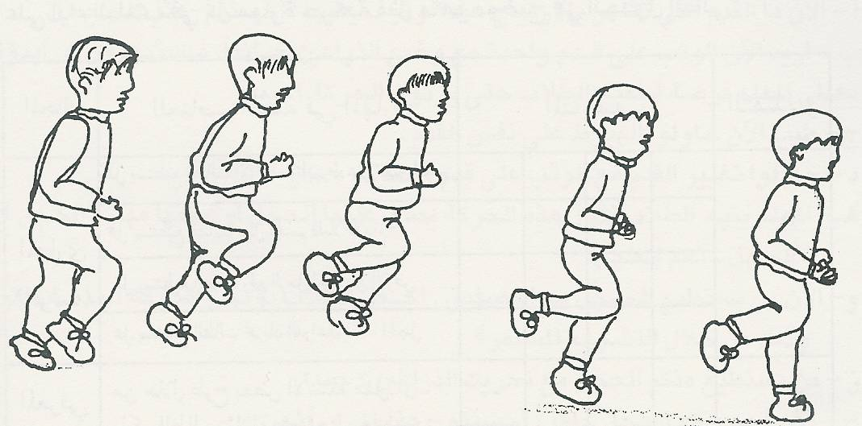

الحجل الصحيح

نموذج تصميم خبــرة
  - اسم الخبرة: تنطيط الكرة على الأرض.
  - المتطلبات السابقة: مسك الكرة- استقبال الكرة.
  - الأهــــداف:
أ- هدف نفس حركي: أن يؤدي الطالب تنطيط الكرة باليدين على الأرض بطريقة صحيحة.
ب- هدف معرفي: أن يذكر الطالب لعبتين من الألعاب الجماعية يستعمل فيها مهارة تنطيط الكرة.
ج- هدف وجداني: أن يعبر الطالب عن قيمة النظافة.
  - المدى الصفي: الصف الثالث الابتدائي.
  - التنظيم: حيز واسع لتنفيذ أنشطة الخبرة.
  - الأدوات والأجهزة: كرات – شريط لاصق.
  - أساليب التعليم المستخدمة: أسلوب حل المشكلة- وأسلوب الاكتشاف الموجه.
  - الأجزاء التعليمية المطلوب ملاحظتها من قبل المعلم:
- الركبتين منثنيتين قليلاً.
- ميل الجذع قليلاً للأمام.
- الأصابع منتشرة على الكرة.
- دفع الكرة من مفصل الرسغ.
  - إجراءات التنفيذ:
قبل تنفيذ الخبرة يجب التأكد أن جميع الطلاب لديهم خبرة بالمتطلبات السابقة للخبرة الجديدة وهي مسك الكرة وبعد ذلك- استقبال الكرة يقوم المعلم بشرح الأجزاء المستخدمة في تنطيط الكرة بأجزاء اليد والجذع والرجلين. ومن الضروري أن يقوم المعلم بشرح أجزاء اليد والمفاصل الموجودة بها وأن يتأكد من أن جميع الطلاب يعرفون أجزاء اليد كما أنه يجب على المعلم أن يشجع الطلاب بعد أداء أي حركة لرفع الدافعية لديهم ثم يحاور طلابه من خلال النقاط التالية:
- يوجد على الأرض كرات اختر ما يناسبك منها.
- اجلس في المكان الذي يناسبك.
- من وضع الجلوس طولاً فتحاً هل تستطيعون تحريك الكرة براحة اليد؟
- أين راحة اليد وكذلك الرسغ؟ جيد. هل تستطيعون تحريك الكرة باليد الأخرى.
- من هذا الوضع هل تستطيع أن تضرب الكرة بيدك حتى ترتفع عن الأرض. هذا جيد حاول باليد الأخرى.
- هل تستطيعون الوقوف على القدمين. جيد
- من هذا الوضع هل بالإمكان تنطيط الكرة.
- هل تستطيعون تجريب التنطيط مرة بضم الأصابع ومرة بفرد الاصابع. أحسنتم
- ما هو أفضل تنطيط الكرة مع فرد الأصابع أم ضمها؟ جيد فرد الأصابع أفضل.
- وأنتم تنططون الكرة فكروا في وضع الركبتين هل تكون مفرودة أم مثنية قليلاً مفرودة- مثنية (مثنية أفضل أحسنتم).
- كيف تكون قريب من الأرض إذا كانت الركبتين مفرودة أم مثنية قليلاً.
- ماذا تفعل حتى تحافظ على الكرة ؟.. وأنت تنطط الكرة هل تستطيع أن تميل بالجذع أكثر- ممتاز هذا أفضل.
- هل تستطيع تحريك ذراعك الأخرى.
- هل بالإمكان تنطيط الكرة وأنت تمشي للخلف أحسنت، للجانب تستطيع
  - التقدم بالخبرة:
- اطلب من الطلاب الجري المتعرج مع تنطيط الكرة.
- اطلب من الطلاب الحجل مع تنطيط الكرة.
- اطلب من الطلاب الدوران مع تنطيط الكرة.
  - الاستفادة من المواقف التعليمية:
- اشرح للطلاب مواصفات الأداء الحركي لتنطيط الكرة.
- يقوم الطالب بالإجابة على كل الأسئلة بشكل حركي.
- وضع الأداء الأمثل بوسيلة تعليمية.
  - أنشطة إضافية تعزز تعلم خبرة التنطيط بالكرة على الأرض:
- مسابقة التنطيط المتعرج.
- مسابقة التنطيط لمسافة محددة.
  - تقويم الخبرة:
المهاري من خلال استمارة تعد لهذا الغرض كالتالي:
المجال | العناصر المهمة في المهارة | المتابعة |  |  |  | التقدير
المهاري | هل الطالب يؤدي التنطيط بيد واحدة ومن رسخ اليد
المهاري | هل الطال بميل بالجذع قليلاً
المهاري | هل الطالب يثني الركبتين قليلاً
المهاري | هل الطالب يضع الأصابع لتنتشر على الكرة
المعرفي | من خلال بعض الأسئلة: أن يذكر الطالب لعبتين يستخدم فيها التنطيط
الوجداني | من خلال استمارة: أن يعبر الطالب عن قيمة النظافة.
  - الواجبات المنزلية:
من خلال استمارة ترسل لولي الأمر بها بعض الأسئلة مثل:
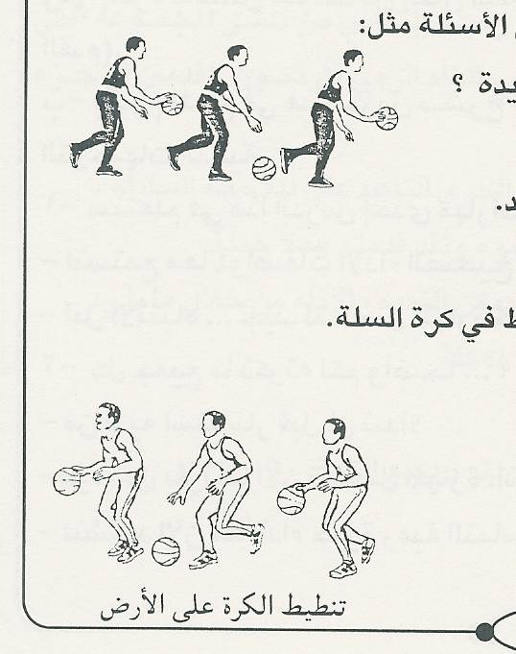
- هل الابن يؤدي مهارة التنطيط بطريقة جيدة ؟
- هل الابن يساعد في تنطيط الكرة باليد ؟
- تلوين رسم توضيحي لتنطيط الكرة باليد.
أو يكون عبارة عن حوار بين الابن ووالده أو
أسرته حول طريقة الممارسة المناسبة للتنطيط في كرة السلة.
نموذج تعليم خبرة تعليمية في كرة القدم للصف الأول متوسط
    - اسم الخبرة التعليمية: رمية التماس
    - المتطلبات السابقة: مسك الكرة- استقبال الكرة.
    - الأهــــداف الخاصة بالخبرة:
أ- الهدف نفس حركي: أن يؤدي الطالب رمية التماس في كرة القدم وفق مواصفات الأداء الفني للمهارة.
ب- الهدف المعرفي: أن يعدد الطالب ثلاثة أخطاء من الأخطاء القانونية في رمية التماس.
ج- الهدف الوجداني: أن يبدي الطالب استعداداً لضبط الانفعالات أثناء المشاركة في نشاط رياضي.
    - المدى الصفي: الصف الأول متوسط.
    - التنظيم: (ملعب كرة قدم، أو مساحة مناسبة لتنفيذ أنشطة الخبرة عليها).
    - الأدوات والأجهزة: كرات، علامات على الأرض، بطاقات مهام.
    - أساليب التعليم المستخدمة: الأسلوب التدريبي.
    - إجراءات التنفيذ:
أ- يجري المعلم بعض التدريبات التي تتضمن مهارات الوقوف، الجري، مسك الكرة، رمي الكرة باليدين للتأكد من إتقان الطلاب لها قبل تعلم خبرة (رمية التماس في كرة القدم).
ب- يقوم المعلم في هذا الدرس بشرح مبسط للمهارة وأهدافها وذلك من خلال التوجيهات التالية:
1- سنتعلم في هذا الدرس إحدى مهارات كرة القدم وهي (رمية التماس).
- لنستمع معاً لمواصفات الأداء الصحيح للمهارة.
- آمل الانتباه.. جيد. لتسلسل المهارة كما هو موضح في بطاقة المهام.
2- هل جميع ما ذكرته لكم واضحاً ..؟
- من لديه استفسار قبل أن نبدأ ؟
- طيب من يقرأ لنا الآن تسلسل المهارة. أنت- نعم تفضل ابدأ ... جيد
- لنشاهد الآن معاً أداء خبرة رمية التماس من خلال النموذج الذي سيؤدي أمامكم. آمل من الجميع الانتباه والمشاهدة.
- من منكم يستطيع أداء المهارة "أمام زملائه.. أنت.. تفضل- هذا جيد. حاول أن تثني الركبتين قليلاً أثناء الأداء.. جيد. وكذلك قوس الجذع أكثر- ممتاز.
- يوجد على الأرض علامات ليختار كل طالب منكم علامة يقف عليها.. ويقوم بأداء رمية التماس بدون الكرة .. جيد.
- أمل الاستمرار بنفس الأداء.
- الآن كل طالب منكم يأخذ كرة ويعود إلى مكانه.. ويقوم بنفس الطريقة السابقة ولكن من غير رمي الكرة.
- هيا... لنبدأ – جيد.
- قف.. لنرى أداء زميلك.. جيداً (يختار المعلم أحد الطلاب).
- ما هي الأخطاء القانونية في رمية التماس؟.. يعطى الطلاب فرصة للإجابة يوضح المعلم بطريقة عملية الأخطاء القانونية في رمية التماس.
- الآن كل طالب منكم يقف أمام الحائط ويؤدي رمية التماس حسب طريقة الأداء الصحيحة الموضحة في بطاقة المهام الموجودة معكم.
- هيا .. لنبدأ .. جيد.
- الآن سيتم تقسيم الفصل إلى أربع مجموعات تقف كل مجموعة خلف الخطوط المرسومة في الملعب كل مجموعة تقوم بأداء رمية التماس من المشي المجموعة التي تنتهي أولاً هي الفائزة.. (يجب على كل طالب أثناء الرمي أن تكون القدمين أو جزء منهما ملامسة للأرض.
- استعد.. ابدأ- نفس التمرين السابق ولكن من الجري التأكيد على الملاحظة السابقة.
    - التقدم بالخبرة: وفي حالة إتقان المهارة يمكن التقدم بالأداء من خلال ما يلي:
- أطلب من الطلاب رمي الكرة إلى أبعد مسافة ممكنة.
- أطلب من الطلاب رمي الكرة إلى هدف معين.
- أطلب من الطلاب رمي الكرة إلى الزميل الذي يقوم بكتم الكرة.
    - الاستفادة من المواقف التعليمية:
- يطلب من الطالب أداء رمية التماس وفق مواصفات الأداء الفني للمهارة.
- أداء رمية التماس تحت إشراف مباشر من الزميل.
- ابتكار تدريبات متنوعة لخبرة رمية التماس.
    - أنشطة إضافية لتعزيز خبرة رمية التماس:
يمكن للمعلم تنظيم أنشطة ضمن برنامج النشاط الداخلي من شأنها تحسين أداء الطالب للخبرة مثل- مسابقة أطول رمية تماس- مسابقة أدق رمية تماس.
    - تقويم الخبرة:
المجال | مواصفات الأداء الفني للمهارة | التقدير
المهاري | هل الطالب أمسك الكرة باليدين والكرة خلف الرأس
المهاري | هل الطالب قوس الجذع وثني الركبتين قليلاً
المهاري | هل الطالب قام بمواجهة الملعب ووضع القدمين أو جزء منهما ملامسة الأرض
المهاري | هل الطالب رمي الكرة وعمل متابعة بالذراعين للكرة بعد الرمي
المعرفي | من خلال الأسئلة التالية:  أن يعدد الطالب ثلاث من الأخطاء القانونية لرمية التماس
الوجداني | أن يبدي الطالب استعداد لضبط انفعالاته أثناء مشاركته في مسابقات كرة القدم
المهام المنزلية – يكلف الطالب
- عمل رسومات توضيحية لكل مرحلة من مراحل الأداء الفني لرمية التماس.
بطاقــة مهـــــــام
اسم الوحدة: كرة قدم الموضوع: رمية التماس
تعليمات اسم الطالب:
1- قراءة تسلسل الخبرة التعليمية.
2- أداء أربع محاولات للخبرة التعليمية.
الرقم | التسلسل الصحيح لأداء الخبرة التعليمية
1 | مسك الكرة باليدين والكرة خلف الرأس.
2 | تقوس الجذع وثني الركبتين قليلاً.
3 | مواجهة الملعب وتكون القدمين أو جزء منهما ملامسة للأرض.
4 | رمي الكرة ومتابعة الذراعين للكرة بعد الرمي.

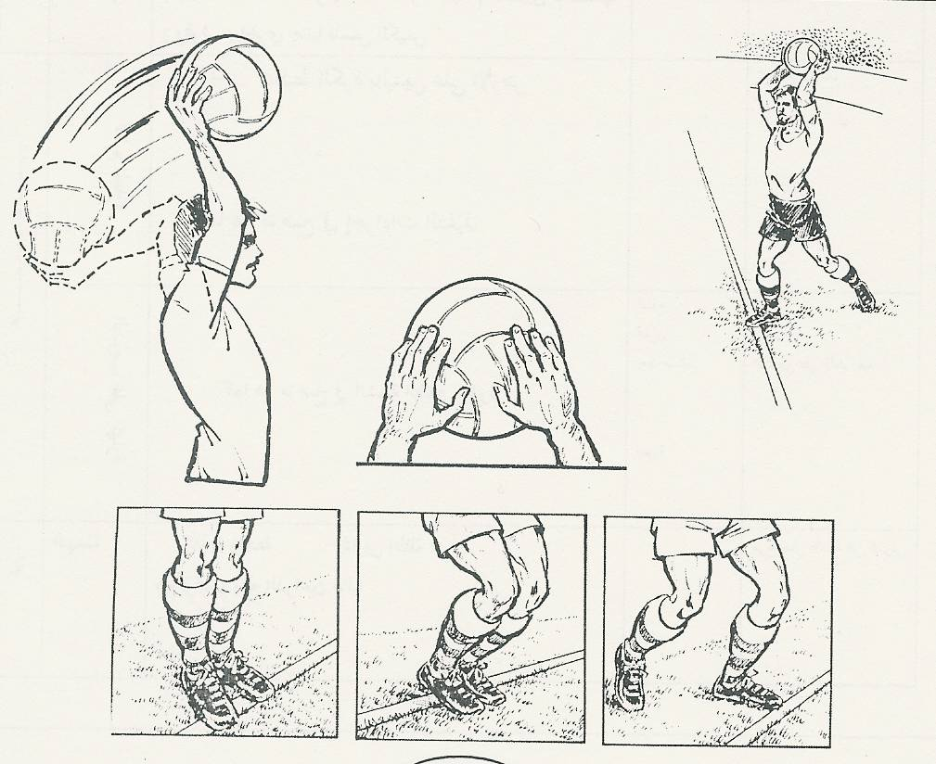

عنوان الدرس: تنطيط الكرة باليدين على الأرضالأهداف السلوكيةالمعرفيأن يذكر الطالب لعبتين يستخدم فيها التنطيط.الحركيأن يؤدي الطالب تنطيط الكرة باليدين بطريقة صحيحةالوجدانيأن يعبر الطالب عن قيمة النظافة
الصف: الثالثرقم الدرس: (4)مواعيد تنفيذ الدرسمن 15/ 4 / 142هـإلى 17 / 2 / 142هـ

أقسام التمرين | عناصر الدرس | إجــراءات الــدرس | المواد التعليمية | تقويم التعليم
التمهـــــــيدي | التهيئة | تمارين إطالة الأسلوب المستخدم بالعرض التوضيحي  لعبة: كرة الساعة. |  | محاولة تفادي الكرة
التمهـــــــيدي | التمرينات | تدريب دائري الأسلوب المستخدم بالعرض التوضيحي  (وقوف) الجري المتعرج بين الأقماع  (وقوف- ثبات الوسط) الوثب داخل الأطواق  (وقوف- مسك الكرة) قذف الكرة عالياً ثم التصفيق ثم مسكها  (وقوف) الجري جانباً للمس الكيس | أقماع  أطواق  خط مستقيم  كيس | مراعاة الشدة والتكرار في فترة الراحة
الرئيــــــــســـي | تعليم المهارة | - تنطيط الكرة باليدين على الأرض  كما هو موضح في إجراءات التنفيذ |  | تصحيح الأخطاء
الرئيــــــــســـي | التدريب على المهارة | كما هو موضح في أنشطة التقدم بالخبرة | أقماع  أطواق  خط مستقيم  صورة | التشجيع على الأداء الجيد
الختام | التهدئة | تغذية راجعة - تمارين إطالة  (وقوف) رفع الذراعين عالياً. |  | طرح بعض الأسئلة عن الدرس

الإطار العام لدروس التربية البدنية
الإطار العام لدروس التربية البدنية يشتمل على الأجزاء التالية:
1- البيانات الإدارية: وتشتمل ما يلي:
(الصف الدراسي، رقم الوحدة، تاريخ تنفيذ الدرس، موضوع الدرس، أسلوب التعليم المتبع، الأهداف السلوكية لكل درس).
1- الجزء الإداري ويتم خلاله:
اتخاذ الإجراءات اللازمة مع الطلاب قبل بدء الدرس.
المثال: حضور الطلاب إلى الملعب- أخذ الحضور والغياب وتقديم الدرس.
2- الجزء التمهيدي ويشمل:
أ- الإحماء العام ويمكن أن يكون على شكل لعبة مثلاً.
ب- تمرينات الإطالة والمرونة.
ج- تمرينات الإعداد البدني العام: ويشمل تمرينات أجزاء الجسم.
د- تمرينات الإعداد البدني الخاص: ويشمل تمرينات خاصة ومناسبة لتهيئة العضو المستهدف في المهارة.
3- الجزء الرئيسي ويكتب فيه:
أ- تقديم المهارة والخطوط التي سينتهجها المعلم عند تعليم المهارة.
ب- كتابة الخطوط الفنية للمهارة عندما يكون أسلوب التعليم المطبق في الدرس هو أسلوب التعليم بالعرض التوضيحي (الأمري).
ج- في حالة استخدام الأسلوب (التبادلي) أو التطبيق الذاتي أو متعدد المستويات فيتم الاستعاضة بذلك ببطاقة المهام، بحيث لا يتم كتابة الخطوات الفنية والتعليمية للمهارة في الجزء الرئيس من الدرس عند إعداد التحضير. ويتم التركيز على إعداد بطاقة المهام وملاحظة أدوار كل من الطالب والمعلم.
4- الجزء الختامي ويشتمل على:
أ- تمرينات الإطالة.
ب- تمرينات التهدئة.
ج- معلومات معرفية عن المهارة المعلمة.

نماذج لبعض الدروس التطبيقية

عنوان الدرس: التصويب من السقوط الأمامي- كرة يدالأهداف السلوكيةالحركي1- أن يصوب الطالب الكرة من السقوط الأمامي بطريقة صحيحةالمعرفيأن يعدد الطالب ثلاثة من أنواع التصويبالوجدانيأن يشجع الطالب زميله أثناء التصويب
الصف: السادسرقم الدرس: (4)مواعيد تنفيذ الدرسمن 19/ 10 / 142هـإلى 1 / 11 / 142هـتاريخ الاطلاع:

أقسام التمرين | عناصر الدرس | إجــراءات الــدرس | المواد التعليمية | تقويم التعليم
التمهـــــــيدي | التهيئة | لعبة: الجري مع الإشارة مع تنطيط الكرة | كرة | تفادي الاصطدام
التمهـــــــيدي | التمرينات | تدريب دائري الأسلوب المستخدم التطبيق الذاتي  حسب ما هو موضح في ورقة المعيار (1) | معيار  كرات  حبال | مراعاة الشدة والتكرار في فترة الراحة
الرئيــــــــســـي | تعليم المهارة | 1- التصويب من السقوط الأسلوب المستخدم (التبادلي)  مشاهدة نموذج بصري  حسب ما هو موضح في ورقة المعيار رقم (2) | معيار  كرة  مرتبة | تصحيح الأخطاء
الرئيــــــــســـي | التدريب على المهارة | 1- التصويب من السقوط الأسلوب المستخدم (التبادلي)  1- حسب ما هو موضح في ورقة المعيار (3) | معيار  كرة  مرتبة | التبديل بعد المحاولة الثالثة
الختام | التهدئة | تغذية راجعة - تمارين إطالة |  | طرح بعض الأسئلة عن الدرس  جمع الأوراق

ورقة معيار لياقة بدنية – بطاقة رقم (1)
الاسم: الفصل: التاريخ: الأسلوب المستخدم التطبيق الذاتي
# هناك خمس محطات عليك المرور بها:
- سجل عدد تكرار أداء التمرين رقم (1)
- سجل عدد تكرار التمرين على الحائط.
- سجل عدد تكرار الحاجلات.
- سجل مقياس المسافة التي وثبتها.
- سجل عدد الوثبات الجانبية.
المحطــــــــــات | عدد التكرار
1- (وقوف- مواجه المثلثات) الجري المتعرج بين المثلثات.
2- (وقوف مسك الكرة باليدين) رمي الكرة على الحائط ثم استقبالها
3- (وقوف – مواجه المثلثات) الحجل أماماً بالقدم اليمنى ثم اليسرى.
4- (وقوف) مرجحة الذراعين أماماً خلفاً مع ثني الركبتين ثم الوثب أماماً.
5- (وقوف- المثلثات على الأرض بجانب القدمين) الوثب بالقدمين جانباً مع التقدم أماماً.
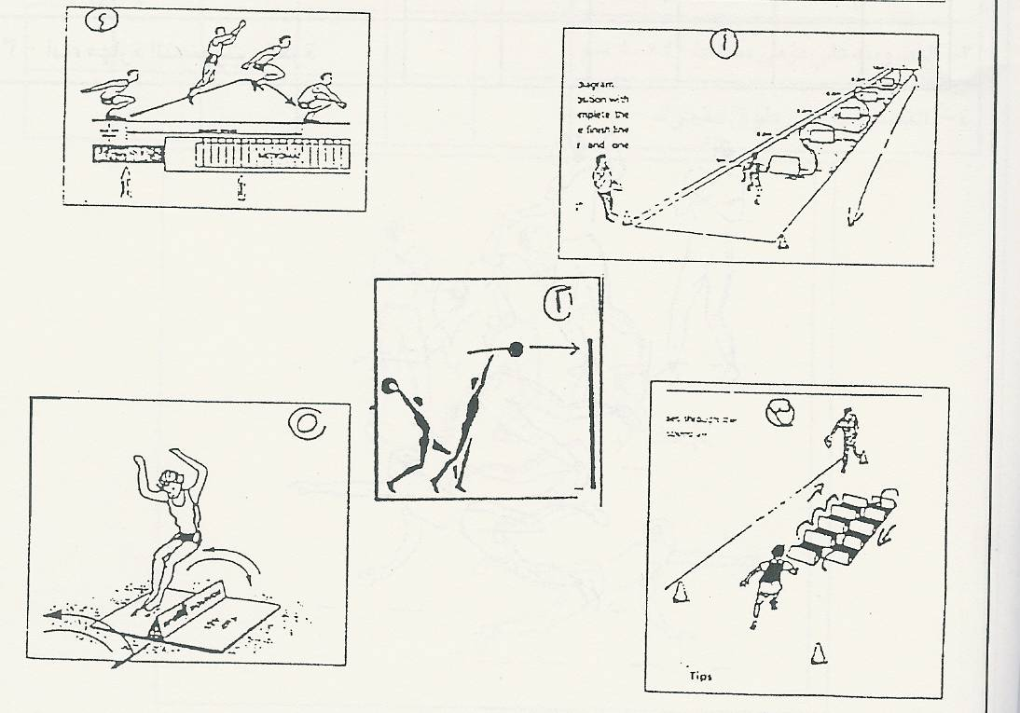
ورقة معيار كرة يد (التصويب من السقوط) – بطاقة رقم (2)
اسم الطالب: التاريخ: الأسلوب المستخدم (الأقران)
اسم الطالب المـؤدي:
اسم الطالب الملاحظ:
1- دور الطالب المؤدي: أداء ثلاث محاولات للحركة.
2- دور الطالب الملاحظ: تقديم التغذية الراجعة.
- تسجيل الأداء بوضع علامة (✓) للمحاولة الصحية و (×) للمحاولة الخاطئة.
3- يتم التبديل بعد المحاولة الثالثة.
الأعمـــال | اسم المؤدي رقم (1) |  |  | اسم المؤدي رقم (2)
رقم المحاولات | 1 | 2 | 3 | 1 | 2 | 3
1- أداء مهارة التصويب بدون كرة
2- أداء مهارة التصويب بالكرة من غير رمي الكرة
3- أداء مهارة التصويب بالكرة
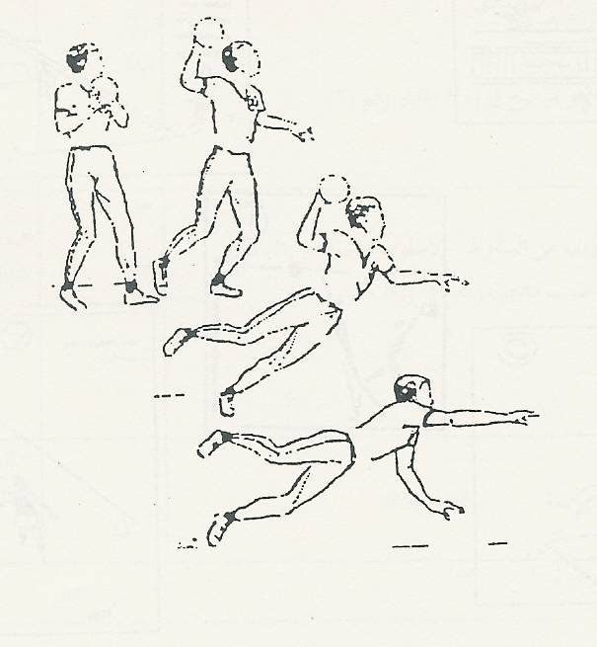
ورقة معيار كرة يد (التصويب من السقوط) – بطاقة رقم (3)
اسم الطالب: التاريخ: الأسلوب المستخدم (الأقران)
اسم الطالب المـؤدي:
اسم الطالب الملاحظ:
1- دور الطالب المؤدي: أداء ثلاث محاولات للحركة.
2- دور الطالب الملاحظ: تقديم التغذية الراجعة.
- تسجيل الأداء بوضع علامة (✓) للمحاولة الصحية و (×) للمحاولة الخاطئة.
3- يتم التبديل بعد المحاولة الثالثة.
الأعمـــال | اسم المؤدي رقم (1) |  |  | اسم المؤدي رقم (2)
رقم المحاولات | 1 | 2 | 3 | 1 | 2 | 3
1- التصويب على مرمى مساحة 1× 1م
2- التصويب على مرمى مساحة 80× 60سم
3- التصويب على مرمى مساحة 50× 50 سم
4- التصويب على طوق متحرك
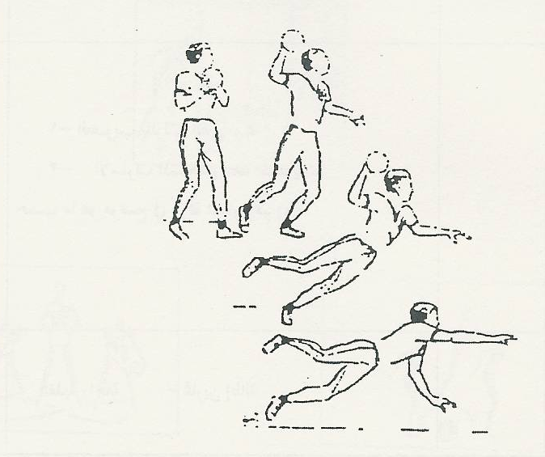

عنوان الدرس: التصويب بالوثب العالي - كرة يدالأهداف السلوكيةالحركي1- أن يصوب الطالب الكرة بالوثب العالي بطريقة جيدةالمعرفيأن يصدر الطالب حكم على أداء زميله من خلال المعيارالوجدانيأن يتعاون الطالب مع زميله في تعلم المهارة
الصف: ثاني متوسطرقم الدرس: (4)مواعيد تنفيذ الدرسمن 19/ 10 / 142هـإلى 1 / 11 / 142هـتاريخ الاطلاع:

أقسام التمرين | عناصر الدرس | إجــراءات الــدرس | المواد التعليمية | تقويم التعليم
التمهـــــــيدي | التهيئة | لعبة: كرة الساعة | كرة | تفادي لمس الكرة
التمهـــــــيدي | التمرينات | تدريب دائري الأسلوب المستخدم (التطبيق الذاتي)  حسب ما هو موضح في ورقة المعيار (4) | معيار  كرات  حبال | مراعاة الشدة والتكرار في فترة الراحة
الرئيــــــــســـي | تعليم المهارة | 1- التصويب بالوثب العالي  الأسلوب المستخدم التطبيق بتوجيه الأقران (التبادلي)  حسب ما هو موضح في ورقة المعيار رقم (5) | معيار  كرة  مرتبة | تصحيح الأخطاء
الرئيــــــــســـي | التدريب على المهارة | 1- التصويب بالوثب العالي  2- الأسلوب المستخدم متعدد المستويات  حسب ما هو موضح في ورقة المعيار (6) | معيار  كرة  مرتبة | إذا لم تنج في التصويب  عليك البدء من المحطة رقم (1)
الختام | التهدئة | تغذية راجعة - تمارين إطالة |  | طرح بعض الأسئلة عن الدرس  جمع الأوراق

لياقة بدنيــة – بطاقة رقم (4)
الاسم: الفصل: التاريخ: الأسلوب المستخدم التطبيق الذاتي
# هناك خمس محطات عليك المرور بها:
- سجل عدد تكرار أداء التمرين

المحطــــــــــات | عدد التكرار
1- (وقوف الوضع أماماً- مسك الحبل) تبادل شد الحبل خلفاً
2- (وقوف- مواجه السلم) صعود السلم ثم الهبوط للمس الخط
3- (وقوف- مواجه الأقماع- مسك الكرة) الجري المتعرج مع تنطيط الكرة
4- (وقوف- مواجه الكرة) الوثب أماماً من فوق الكرة
5- (وقوف فتحاً- ميل- مسك الكرة باليدين) تمرير الكرة الرجلين على شكل (8)
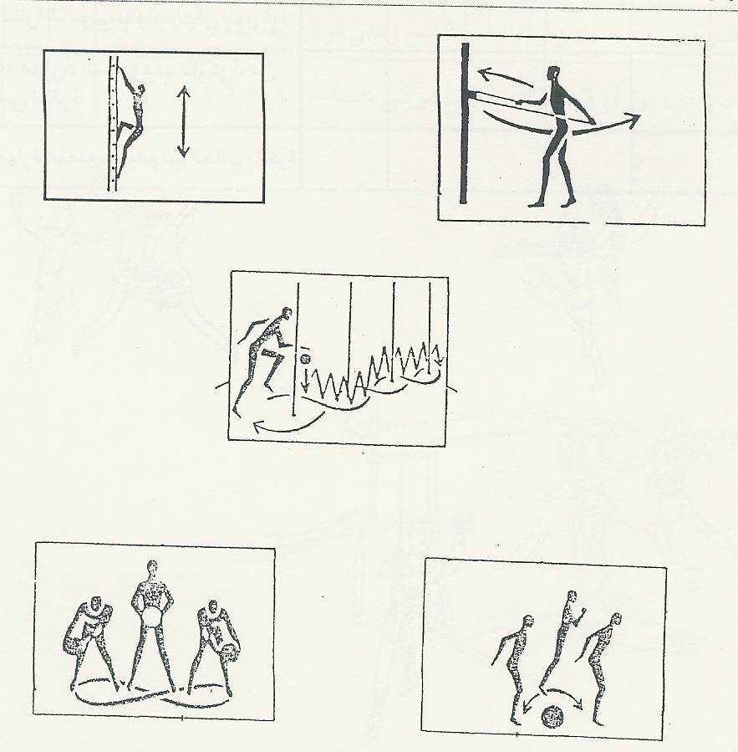
ورقة معيار كرة يد (التصويب بالوثب العالي) – بطاقة رقم (5)
اسم الطالب: التاريخ: الأسلوب المستخدم (الأقران)
اسم الطالب المـؤدي:
اسم الطالب الملاحظ:
1- دور الطالب المؤدي: أداء ثلاث محاولات للحركة.
2- دور الطالب الملاحظ: تقديم التغذية الراجعة.
- تسجيل الأداء بوضع علامة (✓) للمحاولة الصحية و (×) للمحاولة الخاطئة.
3- يتم التبديل بعد المحاولة الثالثة.
الأعمـــال | المؤدي رقم (1) |  |  | المؤدي رقم (2)
الأعمـــال | 1 | 2 | 3 | 1 | 2 | 3
1- أداء مهارة التصويب بالوثب العالي بدون كرة
2- أداء مهارة التصويب بالكرة من غير رمي للكرة
3- أداء مهارة التصويب بالوثب العالي بالكرة
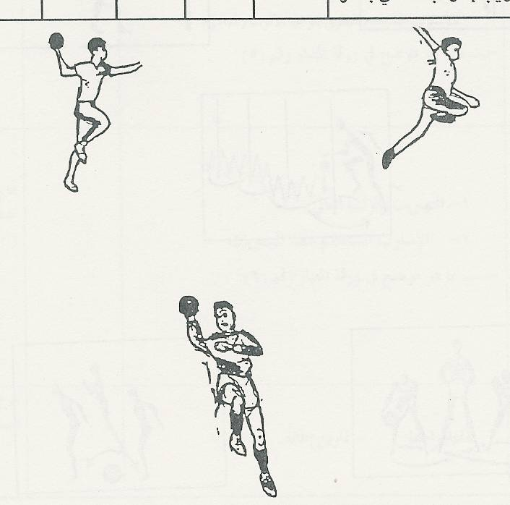
ورقة معيار كرة يد (التصويب بالوثب العالي رقم (6)
الاسم: الفصل: التاريخ: الأسلوب المستخدم التطبيق الذاتي متعدد المستويات
التصويب بالوثب العالي:
البرنامج يعطي لك عاملين في درجة الصعوبة 1- الارتفاع 2- مساحة المرمى.
1- سجل رقم المحطة التي بدأت منها ( ).
2- ضع علامة (✓) للمحاولة الصحيحة وعلامة (×) للمحاولة الخاطئة:
3- إذا لم تنجح في التصويب في المحطة التي اخترتها عليك الرجوع إلى المحطة رقم (1).
المحطـــــــــات | عدد التكرار
1- التصويب من فوق مانع ارتفاع 20سم وعلى مرمى مساحة 2×3م
2- التصويب من فوق مانع ارتفاعه 20سم وعلى مرمى مساحة 1×1م
3- التصويب من فوق مانع ارتفاعه 50سم وعلى مرمى مساحة 80× 60م
4- التصويب من فوق مانع ارتفاعه 60سم وعلى مرمى مساحة 50×50م
5- التصويب من فوق مرتبة وعلى مرمى مساحة 1× 2م
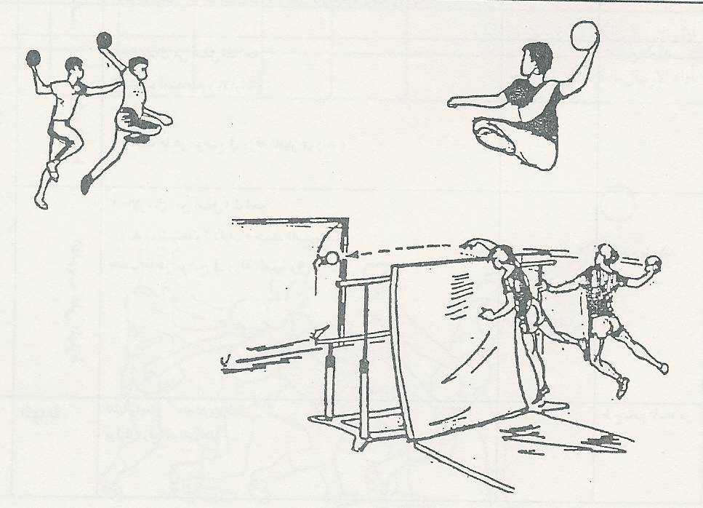

عنوان الدرس: الإرسال من أسفل المواجه - كرة طائرةالأهداف السلوكيةالحركي1- أن يؤدي الطالب الإرسال من أسفل المواجه بطريقة صحيحةالمعرفيأن يصدر الطالب حكماً على أداء زميله من خلال ورقة المعيارالوجدانيأن يتعاون الطالب مع زميله في أداء التمرينات البدنية.
الصف: الرابعرقم الدرس: (5)مواعيد تنفيذ الدرسمن 21/ 10 / 142هـإلى 3 / 11 / 142هـ

أقسام التمرين | عناصر الدرس | إجــراءات الــدرس | المواد التعليمية | تقويم التعليم
التمهـــــــيدي | التهيئة | تمرين إطالة الأسلوب المستخدم (الأمري)  1- (وقوف) الجري المتعرج 2- (وقوف) الوثب جانباً  3- (وقوف) الحجل أماماً 4- (وقوف) الجري خلفاً | خط مستقيم  أقماع | مراعاة الشدة والتكرار  وفترة الراحة
التمهـــــــيدي | التمرينات | الأسلوب المستخدم (الأمري)  (وقوف الوضع أماماً – مواجه الكرة خلف الرأس) قذف الكرة ا للزميل باليدين (..)  (وقوف فتحا- مواجه مسك الكرة) ثني الركبتين مع دحرجة الكرة على الأرض للزميل (..)  (وقوف نصفا- مواجه وضع الكرة في مفصل الركبة) محاولة لمس الكرة (..)  (وقوف نصفا- مواجه مسك الكرة) تبادل تمرير الكرة للزميل (..) | كرة | مراعاة الشدة والتكرار في فترة الراحة
الرئيــــــــســـي | تعليم المهارة | 1- الإرسال من أسفل المواجه  الأسلوب المستخدم (الأقران)  - حسب ما هو موضح في ورقة المعيار رقم (8) | معيار  كرة طائرة | تصحيح الأخطاء
الرئيــــــــســـي | التدريب على المهارة | 1- الإرسال من أسفل المواجه  الأسلوب المستخدم (الأقران + متعدد المستويات)  - حسب ما هو موضح في ورقة المعيار رقم (9) | معيار  كرات  أدوات مساندة | التشجيع على الداء المتميز
الختام | التهدئة | تغذية راجعة - تمارين إطالة  (وقوفاً) رفع الذراعين عالياً |  | طرح بعض الأسئلة عن الدرس
ورقة معيار كرة طائرة (الإرسال من أسفل المواجه) – بطاقة رقم (8)
اسم الطالب: التاريخ: الأسلوب المستخدم (الأقران)
اسم الطالب المـؤدي:
اسم الطالب الملاحظ:
1- دور الطالب المؤدي: أداء ثلاث محاولات للحركة.
2- دور الطالب الملاحظ: تقديم التغذية الراجعة.
- تسجيل الأداء بوضع علامة (✓) للمحاولة الصحية و (×) للمحاولة الخاطئة.
3- يتم التبديل بعد المحاولة الأولى.
الأعمـــال | اسم المؤدي رقم (1) |  |  | اسم المؤدي رقم (2)
الأعمـــال | 1 | 2 | 3 | 1 | 2 | 3
1- وقوف مواجهه الحائط مع تقدم إحدى القدمين
2- ثني الركبتين قليلاً
3- وضع الكرة على راحة اليد والسند باليد الأخرى
4- قذف الكرة عالياً ثم ضربها من أسفل
5- أداء الإرسال بالكرة من غير ضرب للكرة
6- أداء الإرسال بالكرة على الحائط
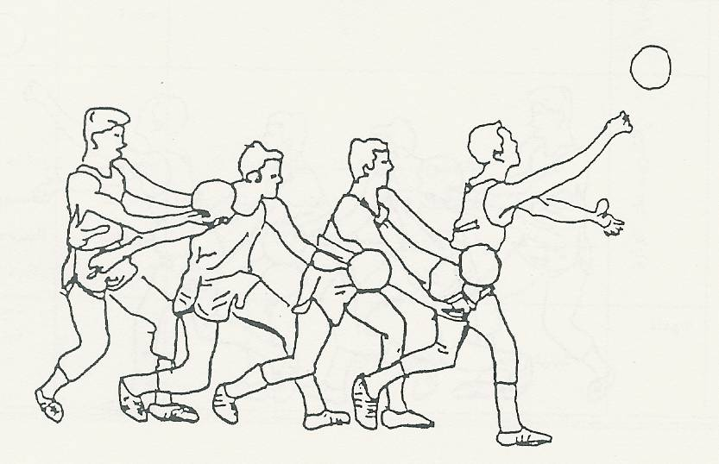
ورقة معيار كرة طائرة (الإرسال من أسفل المواجه) – بطاقة رقم (9)
اسم الطالب: التاريخ: الأسلوب المستخدم (الأقران) + متعدد المستويات
اسم الطالب المـؤدي:
اسم الطالب الملاحظ:
1- دور الطالب المؤدي: أداء ثلاث محاولات للحركة.
2- دور الطالب الملاحظ: تقديم التغذية الراجعة.
- تسجيل الأداء بوضع علامة (✓) للمحاولة الصحية و (×) للمحاولة الخاطئة.
3- يتم التبديل بعد المحاولة الأولى.
* إذا لم ينجح الطالب المؤدي في المحطة التي اختارها عليه الرجوع إلى المحطة رقم (1)
الأعمـــال | اسم المؤدي رقم (1) |  |  | اسم المؤدي رقم (2)
الأعمـــال | 1 | 2 | 3 | 1 | 2 | 3
1- أداء الإرسال على الحائط من مسافة 2م
2- أداء الإرسال على الحائط من مسافة 3م
3- أداء الإرسال من فوق الشبكة من مسافة 4م
4- أداء الإرسال من منطقة الإرسال
5- الإرسال من منطقة الإرسال على مربع مساحة 3م
6- الإرسال من منطقة الإرسال على مربع مساحة 2م
7- الإرسال من منطقة الإرسال على مربع مساحة 1م

عنوان الدرس: التصويب على السلة من الثبات - كرة سلةالأهداف السلوكيةالحركي1- أن يؤدي الطالب التصويب على السلة من الثبات بطريقة صحيحةالمعرفيأن يصدر الطالب حكماً على أداء زميله من خلال ورقة المعيارالوجدانيأن يتعاون الطالب مع زميله في تعلم المهارة
الصف: الأول متوسطرقم الدرس: (4)مواعيد تنفيذ الدرسمن 12/ 2 / 142هـإلى 24 / 2 / 142هـتاريخ الإطلاع:

أقسام التمرين | عناصر الدرس | إجــراءات الــدرس | المواد التعليمية | تقويم التعليم
التمهـــــــيدي | التهيئة | تمرين إطالة الأسلوب المستخدم بالعرض التوضيحي  لعبة: لمس ركبة الزميل |  | حاول لمس ركبة الزميل  بالكف
التمهـــــــيدي | التمرينات | تدريب دائري الأسلوب المستخدم (الأقران)  حسب ما هو موضح في ورقة المعيار رقم (10) | معيار  كرات  حبال | يتم التسجيل بعد كل تمرين مع التغيير مع الزميل
الرئيــــــــســـي | تعليم المهارة | 1- الإرسال من أسفل المواجه  الأسلوب المستخدم (الأقران)  - حسب ما هو موضح في ورقة المعيار رقم (8) | معيار  كرة طائرة | تصحيح الأخطاء
الرئيــــــــســـي | التدريب على المهارة | 1- التصويب على السلة من الثبات  الأسلوب المستخدم (الأقران )  حسب ما هو موضح في ورقة المعيار رقم (11) | معيار  كرة | تصحيح الأخطاء
الختام | التهدئة | تغذية راجعة - تمارين إطالة |  | طرح بعض الأسئلة عن الدرس  جمع الأوراق
ورقة معيار لياقة بدنية بطاقة رقم (10)
الفصل: التاريخ: الأسلوب التبادلي (الأقران)
اسم الطالب المـؤدي:
اسم الطالب الملاحظ:
ملاحظات:
1- الطالب المؤدي: أداء التمرينات.
2- الطالب الملاحظ: تسجل عدد مرات التكرار لكل تمرين وإعطاء الملاحظات.
(ملاحظة) يتم التسجيل بعد كل تمرين مع التغيير مع الزميل.

محــــك العمـــل | المؤدي  (1) | المؤدي  (2)
1- (وقوف – الكرة على الأرض) الوثب أماماً لتعدية الكرة
2- (وقوف فتحاً- مسك الكرة) تمرين الكرة بين الرجلين على شكل (8)
3- (وقوف- مسك الحبل من طرفيه) الوثب في المكان مع دوران الحبل من الأمام
4- (وقف- مسك الكرة) الجري أماماً مع تنطيط الكرة مسافة 10م
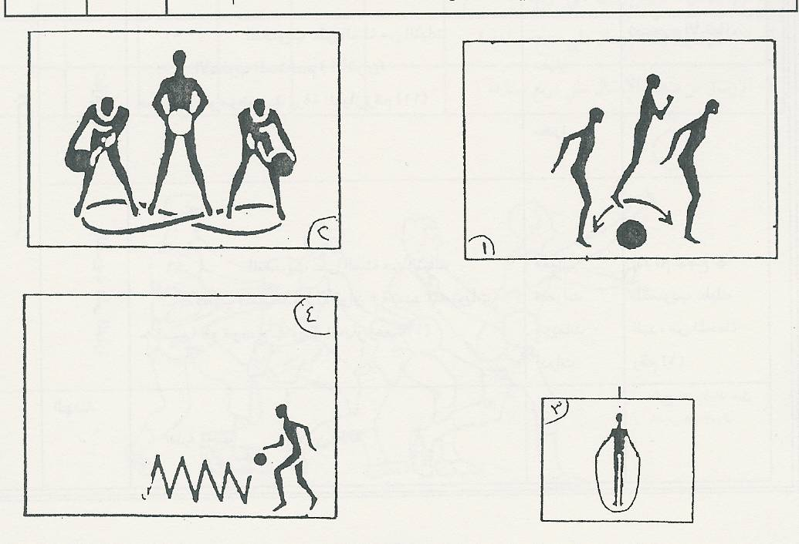
ورقة معيار كرة سلة (التصويب بيد واحدة من الثبات) – بطاقة رقم (11)
الفصل: التاريخ: الأسلوب المستخدم (الأقران)
اسم الطالب المـؤدي:
اسم الطالب الملاحظ:
1- دور الطالب المؤدي: أداء ثلاث محاولات للحركة.
2- دور الطالب الملاحظ: تقديم التغذية الراجعة.
- تسجيل الأداء بوضع علامة (✓) للمحاولة الصحية و (×) للمحاولة الخاطئة.
3- يتم التبديل بعد المحاولة الأولى.
الأعمـــال | اسم المؤدي رقم (1) |  |  | اسم المؤدي رقم (2)
الأعمـــال | 1 | 2 | 3 | 1 | 2 | 3
1- وقوف مواجهة الحائط مع تقدم إحدى القدمين
2- وضع الكرة على راحة اليد والسند باليد الأخرى
3- الكف والساعد- والساعد والعضد زاوية قائمة
4- ثني الركبتين قليلاً ثم مد جميع مفاصل الجسم
5- أداء مهارة التصويب بالكرة من غير رمي للكرة
6- أداء مهارة التصويب من الثبات بالكرة على الحائط
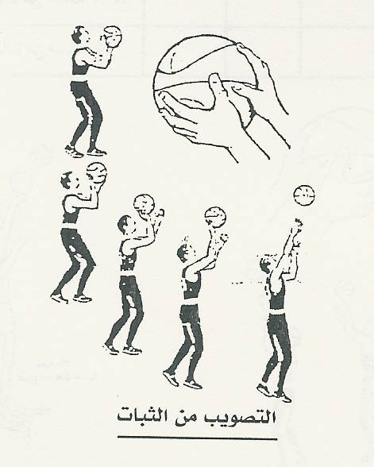
ورقة معيار كرة سلة (التصويب بيد واحدة من الثبات) – بطاقة رقم (12)
الفصل: التاريخ: الأسلوب المستخدم (الأقران)
اسم الطالب المـؤدي:
اسم الطالب الملاحظ:
1- دور الطالب المؤدي: أداء ثلاث محاولات للحركة.
2- دور الطالب الملاحظ: تقديم التغذية الراجعة.
- تسجيل الأداء بوضع علامة (✓) للمحاولة الصحية و (×) للمحاولة الخاطئة.
3- يتم التبديل بعد المحاولة الأولى.
* إذا لم ينجح الطالب المؤدي في المحطة التي اختارها عليه الرجوع إلى المحطة رقم (1)
الأعمـــال | اسم المؤدي رقم (1) |  |  | اسم المؤدي رقم (2)
الأعمـــال | 1 | 2 | 3 | 1 | 2 | 3
1- التصويب على مربع مساحة 1م×1م من مسافة 4م
2- التصويب على مربع 30سم×30سم من مسافة 4م
3- التصويب على السلة من الثبات من مسافة 3م
4- التصويب على السلة من الثبات من مسافة 3.5سم
5- التصويب على السلة من الثبات من مسافة 4م
6- التصويب على السلة من الثبات من مسافة 4.5م
7- التصويب على السلة من الثبات من مسافة 5م
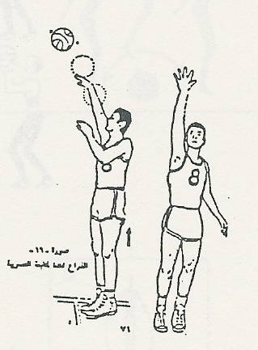

المراجع
- د. موسى فهمي إبراهيم، د. عادل عامر حسن، التمرينات والعروض الرياضية، دار المعارف، 1984م.
- د. عفاف عبدالكريم، البرامج الحركية والتدريس للصغار، منشأة المعارف، 1995م.
- د. عفاف عبدالكريم، طرق التدريس في التربية البدنية منشأة المعارف 1988م.
- د. يس عبدالرحمن قنديل، التدريس وإعداد المعلم، دار النشر الدولي.
- د. مصطفى محمد زيدان، كرة السلة للمدرس والمدرب، دار الفكر العربي.
- أ. منير جرجس إبراهيم، كرة اليد للجميع، دار الفكر العربي.
- د. رشيد بن عبدالعزيز أبو رشيد، مرشد المعلم في تطبيق منهج التربية البدنية للصفوف الأولية من المرحلة الابتدائية، 1425هـ.
- د. حسين ياسين، المبادئ الفنية والتعليمية لمهارات الألعاب الرياضية، الطبعة الأولى، 1417هـ.
- دليل معلم التربية الرياضية، الجزء الأول، قسم التربية البدنية بالإدارة العامة للتربية والتعليم بمنطقة الرياض.
- الدليل التعليمي لمنهج مادة التربية البدنية في مراحل التعليم العام، وكالة الوزارة للتطوير التربوي بالمملكة العربية السعودية، 1422هـ.
- علي الديري- طرق تدريس التربية البدنية الرياضية في المرحلة الأساسية، الأردن، دار الكندي للنشر والتوزيع، 1999م.
- أحمد حسين اللقاني: الوسائل التعليمية والمنهج العلمي، سلسلة معالم تربوية، القاهرة: مؤسسة الخليج العربي، 1987م.
- حسن السيد معوض: طرق التدريس في التربية البدنية القاهرة: دار الفكر العربي، 1963م.
- عبدالفتاح لطفي: المرجع في طرق تدريس التربية البدنية الحديثة، الإسكندرية: دار الكتب الجامعية، 1970م.
- د. ماضي إبراهيم حماد، برنامج الاستكشاف وحل المشكلات في التربية الحركية لرياض الأطفال والإبتدائية، القاهرة، مركز الكتاب للنشر 2000م 1420هـ.
- عبدالعزيز بن عمر الصقهان، تأثر تطبيق التربية الحركية في درس التربية البدنية على المهارات الحركية الأساسية لدى طلاب الصف الثالث ابتدائي بمدينة الرياض، رسالة ماجستير غير منشورة، جامعة الملك سعود، كلية التربية- قسم التربية البدنية وعلوم الحركة 1422هـ.
- كوثر حسين كوجك، مقدمة في علم التعليم (القاهرة: عالم الكتب، بدون تاريخ) ص16-18.
- أحمد حسين اللقاني، فارعة حسن محمد سليمان، التدريس الفعال، القاهرة: عالم الكتب 1985م.
- د. عبدالله بن علي الحصين، تدريس العلوم، بيت التربية للنشر والتوزيع، الطبعة الثانية، 1414هـ.
- نماذج لدروس تطبيقية في بعض مدارس منطقة الرياض التعليمية.
Mosston, Muska, & Ashworth,Sara (1986). Teaching Physical Education (3rded). Columbus, Ohio: Merrill Publishing Company A Bell & Howell Company.
Mosston, Muska,& Ashworth, Sara (1990). The Spectrum of Teaching styles; from command to Descovery. New York: Longman.
الفهـــــرس
الموضــــــــــــــــــــــــــــــــــوع | رقم الصفحة
تقديم الكتاب.
المقدمـة.
إهـداء.
ماهية التعليم.
أساليب التعليم في دروس التربية البدنية.
بنية أساليب موسكا موستن للتدريس.
الأسلوب الأول وعدد الأساليب في هذه السلسلة.
دور المعلم والطالب في اتخاذ القرارات الثلاث في بنية أساليب موستن للتدريس.
قنوات النمو في: أساليب موستن للتدريس من منظور استقلالي.
أسلوب التعليم بالعرض التوضيحي (الأمري).
أسلوب التطبيق بتوجيه المعلم (التدريبي).
أسلوب التطبيق بتوجيه الأقران (التبادلي).
أسلوب التطبيق الذاتي.
أسلوب التطبيق الذاتي المتعدد المستويات.
طريقة دمج أسلوبين أو أكثر في تعليم المهارة.
الخطوات المتبعة عند تنفيذ الدرس بالأساليب الفعالة.
الأساليب غير المباشرة.
أسلوب الاكتشاف – الاكتشاف الموجه.
أسلوب التفكير المتشعب (حل المشكلة).
تصميم خبرة تعليمية.
الإطار العام لدروس التربية البدنية.
نماذج لبعض الدروس التطبيقية.
المراجع.

